

Årsrapport

2020

Innehåll

Inledning 1

Styrgrupp och registerhållare 2

Verksamhet 2020 3

PROM - Hälsodagboken 4

Internationella samarbeten 4

Effekter av registrets insatser på vården 5

Forskningsaktivitet under året 6

Samverkan med patientorganisationen 7

Anslutningsgrad 7

Täckningsgrad 8

Kvalitetsmått: Process- och resultatmått 9

Resultat – Alla aktuella patienter i PIDcare 10

PROM – Självskattat hälsostatus EQ-5D 15

Resultat CVID 16

Avskrivna och avlidna 19

Datakvalitet 20

Hemsidan 20

Bilaga 1: Processmått – Redovisning per klinik 21

Andel patienter i PIDcare där diagnos är registrerad 21

Andel med registrerad immunglobulinbehandling 22

Andel med S-IgG-värde ej äldre än 15 mån (CVID, XLA) 23

Andel med registrerat S-IgG-värde (övriga diagnoser) 24

Andel med registrerat FEV1-värde ej äldre än 4 år (CVID, XLA) 25

Andel med registrering av organmanifestationer (CVID) 26

Andel som för symtomdagbok via Hälsodagboken (CVID) 27

Andel med provtagning för CVID-lymfocytpanel (CVID) 28

Andel som utretts med HRCT/CT-thorax-buk (CVID, XLA) 29

Bilaga 2: Resultatmått – Redovisning per klinik 30

Andel med S-IgG-värde> 6,7 mg/ml (CVID, XLA) 30

Andel med S-IgG-värde> 6,7 mg/ml (övr immgl-behandlade patienter) 31

Andel med tillfredsställande lungfunktion, FEV1-värde ≥70% (CVID, XLA) 32

Andel med tillfredsställande lungfunktion, FEV1-värde ≥70% (övriga dg) 33

Andel som ej utvecklat bronkiektasier efter fastställd immunbristdiagnos (CVID) 34

Andel med <4 antibiotikakurer/år (CVID) 35

Andel med EQ5D-vas >60 35

Bilaga 3 Certifieringsnivåer: Uppfyllelse av kriterier 36

Certifieringsnivå 3 36

Certifieringsnivå 2 37

Certifieringsnivå 1 38

Inledning

PIDcare är ett kvalitetsregister för vuxna och barn med primär immunbrist vars syfte är att förbättra vården för personer med primär immunbrist genom analys av insamlade data. Målet är att alla skall få lika vård i hela landet i enlighet med de nationella riktlinjer för utredning, behandling och monitorering som finns framtagna för personer med primära immunbrister. Det finns också möjlighet att registrera vissa sekundära antikroppsbrister.

Registret ger möjlighet att på klinik- och riksnivå mäta följsamhet till de nationella riktlinjerna för patienter med primära immunbristtillstånd. Varje ansluten enhet kan i realtid få ut information, vilket ger möjlighet att upptäcka förbättringsområden lokalt på varje klinik.

Data hämtas från journalen/lab-systemen och kompletteras med de data patienten själv registrerar via den webbaserade Hälsodagboken.

Inom diagnosgruppen primära immunbrister finns såväl extremt sällsynta sjukdomar som sjukdomar som är relativt vanliga. I dagsläget finns mer än 450 diagnoser definierade. En ny diagnosmodul har implementerats under 2021 vilket innebär att alla primära immunbristtillstånd nu kan registreras. Detta innebär också en anpassning till internationell standard för diagnostisering.

*Under 2020 har de främsta satsningarna för PIDcare varit:*

* *Insatser för att uppfylla alla kriterier för certifieringsnivå 2*
* *Definition av täckningsgrad för registret och täckningsgradsanalys*
* *Ökad täckningsgrad för diagnosen CVID, XLA och SCID. Framför allt har den lokala täckningsgraden ökat på Infektionskliniken, Sahlgrenska Universitetssjukhuset, Göteborg som är en av landets största kliniker för behandling av primära immunbristsjukdomar*
* *Forskningsgruppen inom styrgruppen har arbetat med en forskningsplan för registret*
* *Registerutveckling: framför allt omarbetning av behandlingsmodulen samt förberedelser för implementering av den nya diagnosmodulen*

**Påverkan av Covid-19**  
De flesta data i PIDcare registreras manuellt vilket medför att de ofta förs in med viss fördröjning. Majoriteten av patienterna i PIDcare följs på infektionskliniker och nu i samband med covid-19 har den ökade arbetsbelastningen där medfört att datainsamlingen inte prioriterats. Detta avspeglas t ex i vissa processindikatorer, ett exempel är ”registrerat S-IgG-värde ej äldre än 15 månader” där andelen sjunkit från 75 till 62%. Sannolikt är detta ej en reell sänkning utan speglar försenad registrering.

I denna rapport redovisas resultat från 2020.

Registret är avgiftsfritt för klinikerna. Plattform: RealQ, version 3.5, Health Solutions.   
Region Jönköpings län är Central personuppgiftsansvarig. PIDcare är anslutet Registercentrum SydOst.

För PIDcare:s styrgrupp, september 2021

Susanne Hansen

Registerhållare

Styrgrupp och registerhållare

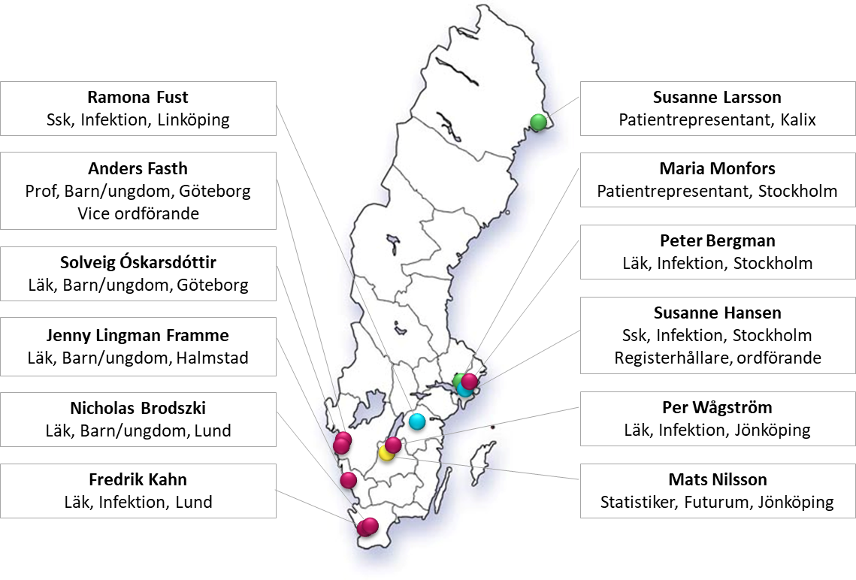

Beskrivning av styrgruppen

|  |  |  |
| --- | --- | --- |
| Namn, yrke, specialitet, arbetsplats | Funktion i PIDcare | Övrigt |
| Susanne Hansen, sjuksköterska Infektion, Karolinska Universitetssjukhuset | Registerhållare/ordförande, superadministratör | Ordförande i SISSI[1] |
| Anders Fasth, prof, barnläkare, Drottning Silvias B&U-sjukhus | Vice ordförande |  |
| Per Wågström, Öl, infektionsläkare, Ryhovs länssjukhus | Ledamot, superadministratör |  |
| Fredrik Kahn, Öl, infektionsläkare, Skånes universitetssjukhus | Ledamot, forskningsgruppen |  |
| Mats Nilsson, Futurum Jönköping | Statistiker, PROM/PREM-ansvarig |  |
| Maria Monfors, Patientrepresentant, Täby | Ledamot, patientrepresentant | Ordförande i PIO[2] |
| Susanne Larsson, Patientrepresentant, Kalix | Ledamot, patientrepresentant |  |
| Sólveig Óskarsdóttir, Öl, barnläkare, Drottning Silvias B&U-sjukhus | Ledamot |  |
| Nicholas Brodszki, Öl, barnläkare, Skånes universitetssjukhus | Ledamot | Ordförande i SLIPI[3] |
| Peter Bergman, Bitr Öl, Infektion, Karolinska Universitetssjukhuset | Ledamot, forskningsgruppen |  |
| Ramona Fust, sjuksköterska, Infektion, Universitetssjukhuset i Linköping | Ledamot |  |
| Jenny Lingman Framme, Öl, barnläkare, Hallands sjukhus, Halmstad | Ledamot |  |

**Förändringar i styrgruppens sammansättning under 2020:**

|  |  |
| --- | --- |
| Namn, yrke, specialitet, arbetsplats | Förändring |
|  | Inga förändringar under perioden, dock har Sólveig Óskarsdóttir avgått under 2021, rekrytering av ersättare pågår. |

Verksamhet 2020

Styrgruppsmöten

Styrgruppen har under året haft fyra möten, ett fysiskt i Stockholm och tre webbmöten.

Styrgruppsarbete

Arbetet har fokuserat på:

* Insatser för att uppfylla alla kriterier för certifieringsnivå 2.
* Fortsatt arbete med definition av täckningsgrad för registret och täckningsgradsanalys.
* Fortsatt arbete för ökad täckningsgrad för diagnosen CVID, XLA och CVID.
* Forskningsgruppen inom styrgruppen har arbetat med en forskningsplan för registret.
* Registerutveckling, framför allt omarbetning av behandlingsmodulen samt förberedelser för implementering av en ny diagnosmodul som är anpassad efter internationell standard.
* Hemsidan: Fortsatt arbete med utvecklingen inför anpassningen till tillgänglighetsdirektivet.

Registerutveckling

Under året har följande tillkommit/reviderats:

* Laboratorievärden/undersökningsresultat:
  + Ny variabel covid-19:
    - SARS-CoV-2 PCR: positiv/negativ
    - SARS-Cov-2 AK: positiv/negativ
  + Registrering av spirometri-resultat har anpassats till att olika fys-lab levererar olika svar.
  + Ändring av vilka utfallsmått för spirometri som ska registreras.
  + Ändring av registreringen av genetisk utredning – helgenomsekvensering gällande kända immunbristgener.
  + Ny variabel: Genterapi.
* Uppdelning av hela kvalitetsmodulen så att alla resultat redovisas dels totalt för alla patienter i registret och uppdelat så att CVID och XLA redovisas separat från andra diagnoser. I kommande utveckling planeras även uppdelning i åldersgrupper.
* Förfarandet vid patientöverföringar mellan kliniker har ändrats för att underlätta speciellt för barnsjukvården där patienterna kan tillhöra två kliniker samtidigt. Påbörjat 2019, klart 2020.
* Läkemedelsmodulen har anpassats så för att möjliggöra registrering av läkemedel för behandling av bl.a. autoimmuna sjukdomar samt immunsupprimerande läkemedel som används vid komplikationer till primär immunbrist. Påbörjat 2019, klart 2020.
* Anpassning för att kunna registrera diagnoser enligt IUIS[4] klassificering har påbörjats. Klart 2021.
* Diverse buggrättningar och mindre justeringar.

Övriga aktiviteter

* På grund av Covid-19 har inga användarmöten genomförts under 2020.

PROM - Hälsodagboken

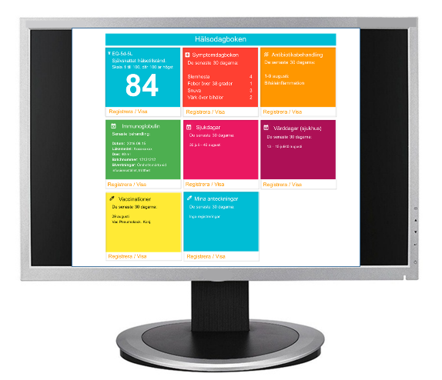Arbetet med att implementera Hälsodagboken, den webbaserade online-dagboken där de data patienten rapporterar in automatiskt förs över till PIDcare har fortsatt. Inloggning sker med mobilt BankId. Aktuell version av Hälsodagboken innehåller:

* Självskattad hälsostatus EQ5D-5L
* Symtomdagbok
* Antibiotikabehandling
* Immunglobulinbehandling (loggbok med   
  biverkningsregistrering och batchnummer)
* 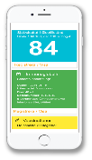Sjukfrånvaro
* Vårddagar på sjukhus
* Vaccinationer

Under 2017 startade ett projekt för att uppdatera dagboken, fokus ligger på användarvänligheten. Projektet pausades under 2018 på grund av bristande ekonomiska resurser vilket fortfarande gäller. Nu även paus i avvaktan på centralt beslut angående hur PROM ska hanteras i nationella kvalitetsregister. Nästa version kommer bland annat att kompletteras med:

* RAND36
* Tillägg av symtom i symtomdagboken
* Möjlighet att registrera egna symtom
* Möjlighet att ställa in påminnelse om att registrera
* Utskriftsbara rapporter om hälsotillstånd över tid
* Inloggning med Freja eID
* Vi kommer även att undersöka möjligheten till inloggning via 1177.se.

Internationella samarbeten

Europeiska register

Liksom tidigare planeras export av registerdata till det europeiska immunbristregistret ESID[5] när de it-tekniska och regulatoriska problemen löst.

Inom ramen för ERN-RITA[6] påbörjades 2019 ett projekt för att skapa ett "Metadataregister för ERN-RITA – MERITA. PIDcare har lämnat ett "Letter of support" och kommer framledes stödja detta och inleda samarbete förutsatt att de legala, etiska och finansiella aspekterna klarläggs.

PIDcare i grannländer

I Finland lanserades PIDcare under 2016 och samarbete pågår i form av gemensam registerutveckling. För närvarande gäller detta utveckling av en ny diagnosmodul (se under rubriken ”Registerutveckling” på sidan 3.

Forskningssamarbete planeras, speciellt kring gruppen CVID-patienter med organmanifestationer som är relativt sällsynta. Målet är att när man i finska PIDcare har registrerat majoriteten av CVID-patienterna få ett större underlag vid kvalitetsarbeten och forskning.

Effekter av registrets insatser på vården

Kvalitetsmått

De   process- och resultatmått som PIDcare redovisar varierar endast marginellt över tid. Detta anser vi vara en styrka då det visar kvalitetsnivån på nationell och lokal nivå upprätthålls. Detta skulle inte vara möjligt utan registret

Ett resultat som förbättrats påtagligt under 2020 är antalet antibiotikakurer som förskrivits per patient. Antalet har minskat kraftigt och detta beror naturligtvis på Covid-19 som medfört att patienter med primär immunbrist isolerat sig och att den allmänna infektionsbördan i samhället har minskat. Utan registrering i PIDcare hade vi inte kunnat visa detta och denna kunskap kan komma att ha betydelse framöver för att studera hur beteendet påverkar sjukdomsbördan hos immunbristpatienter.

Korrekt diagnossättning

Generellt sätt sker detta på varje klinik som börjar gå igenom sina data för registrering i PIDcare.

PIDcare:s nya diagnosmodul, där förberedande arbete skedde under 2020 för implementering under 2021, gör att diagnostiken blir säkrare då den är anpassad till internationell standard med kriterier för de enskilda diagnoserna med tillhörande diagnoskoder.

Ökad jämlikhet och ökad följsamhet till riktlinjerna för vård av PID-patienter

Alla patienter, oavsett vilken klinik i landet de tillhör, har rätt till likvärdig vård. Det gäller till exempel kompetens hos vårdpersonal, relevanta undersökningar, behandlingsmöjligheter och stöd. Registret bidrar till ökad jämlikhet i landet genom att varje redovisning av resultat från PIDcare i form av rapporter, utskick till klinikansvariga, konferenser etc. gör klinikerna uppmärksamma på vilka värden som är viktiga att följa för patientgruppen.

PIDcare gör det möjligt att se hur kvalitetsmåtten varierar över landet, vilket kommer leda till en bättre vård och öka tillgängligheten till nya diagnostiska och terapeutiska metoder över hela landet. Till exempel varierar tillgången till genetisk diagnostik sannolikt stort vilket kan kartläggas i PIDcare tillsammans med kartläggningen av hur ”precisionsmedicin” används över landet för diagnostik och behandling av immunbristsjukdomar.

Exempel på lokala förbättringar är t ex kontroll av lungfunktion minst vart 4:e år hos patienter med CVID. Här har Stockholm (Infektionskliniken) ökat andelen som kontrolleras från 58 till 70% och Östergötland (Infektionskliniken) från 64 till 71% på två år. Registret har bidragit med att tydliggöra vad som ingår i riktlinjerna för utredning av patientgruppen samt hur väl klinikerna följer dessa.

Patientmedverkan

Användandet av PIDcare och Hälsodagboken, vid flera kliniker medfört förändrade arbetssätt där patientens medverkan blivit tydligare.

Systematisk uppföljning av patientkohorter

I flera regioner hålls regelbundna immunbristmöten där PIDcare används som grund för att utvärdera behandlingsresultat, följsamhet till nationella riktlinjer, identifiering av individer som ligger i riskzonen för att utveckla allvarliga komplikationer etc.

Forskningsaktivitet under året

Beviljade datautlämnanden för forskning

Under 2020 har inga nya ansökningar inkommit, dock pågick förberedelse för två ansökningar som inkom 2021. Dessa studier pågår under 2021.

Påbörjade/avslutade forskningsprojekt

**Vetenskapliga publikationer**

* *Safety and efficacy of mRNA BNT162b2 vaccine against SARS-CoV-2 in immunosuppressed and immunocompetent persons in a prospective open-label phase 4 trial.*COVAXID Study Group. Manuscript in preparation, 2021 (medförfattare Peter Bergman m.fl.)
* *Discovering aspects of health-experiences of a web-based health diary among adults with primary immunodeficiency*.   
  Petterson C, Björkander J, Fust R. Nurs Open. 2018 Jul 10;5(4):642–648. doi: 10.1002/nop2.182. eCollection 2018 Oct.
* *Best possible treatment for all patients with Primary Immune Deficiency (PID) in Sweden regardless of social factors, sex, age or residence*.   
  Bjorkander JF, Brodszki N, Carlsson A, Fasth A, Hansen S, Isaksson-Nordmark AN, et al. J Allergy Clin Immunol. (2017) 139 (Supp.): AB249. doi: 10.1016/j.jaci.2016.12.800

**Examensarbeten**

* *Infections in patients with primary immunodeficiency: a retrospective cohort study*.   
  Klara Nyman, Lunds universitet, HT2019.
* *Development of a predictive Antibiotic Burden Index for Primary Immunodeficiency – an explorative study.* Milan Al-Naqshbande, examensarbete HT2019.
* *En kritisk genomgång av diagnostiska kriterier för CVID (83.8) visar att sammanblandning med XLA (D80.0) och IgG-subklassbrist (D80.3) skett samt att fel diagnos noterades angående CVID hos 9/19.* J Hultberg, examensarbete termin 6, 2017.

**Pågående studier**

* *Hälsodagbok som ett instrument för ökad samproduktion av hälsa vid immunbristsjukdom*,   
  C Pettersson et al., Futurum, Region Jönköpings län. Projektet pågår sedan 2019 men har försenats pga. COVID-19.
* Under 2019 har ett nordiskt CVID-nätverk med syfte att bland annat bedriva forskning kring komplikationer av CVID upprättats. För Sveriges del kommer data att hämtas från PIDcare. Representant från PIDcare i nätverket är Peter Bergman, Immunbristenheten, Stockholm.
* *RPHI – FcγR-receptorpolymorfism vid humorala immunbrister*, P Wågström et al. Infektionskliniken Ryhovs Länssjukhus. Multicenterstudie där PIDcare använts vid de deltagande klinikerna till att identifiera patienter som matchar inklusionskriterierna.
* *FUNGEN – Funktionella och genetiska studier av immunförsvaret hos patienter med ökad infektionsbenägenhet*, P Bergman, Immunbristenheten, Karolinska Universitetssjukhuset. PIDcare har använts till att identifiera patienter som matchar studiens inklusionskriterier.

Samverkan med patientorganisationen

PIDcare har samarbete med PIO, Primär Immunbrist Organisationen, som är den svenska patientföreningen för vuxna och barn/vårdnadshavare med olika immunbristtillstånd:

* Patientmedverkan i styrgruppen, två ledamöter.
* Spridning av information/föreläsningar om PIDcare och Hälsodagboken, till exempel via PIO:s hemsida, medlemstidning podcasten ”Så sjukt” samt vid medlemsmöten.
* Två patientrepresentanter deltar i projektgruppen för uppdateringen av Hälsodagboken 2.0.
* PIO har fortsatt bistå PIDcare i utvecklingen av hemsidan och vid uppdatering av patientinformationsbroschyrerna för PIDcare och för Hälsodagboken.

Anslutningsgrad

Anslutna kliniker

Inga nya kliniker har tillkommit under 2020.

I nedanstående tabell redovisas antal klinker som anslutits till PIDcare och hur många av dessa som registrerar patienter. För barnkliniker är dessa siffor är något missvisande, se nedan under ”Sammanfattning anslutningsgrad”.

|  |  |  |  |
| --- | --- | --- | --- |
| Antal klinker | Anslutna till PIDcare | | Registrerar patienter |
| Barnkliniker | **27** | **7** | |
| Vuxenkliniker   * *Varav Infektionskliniker* * *Varav Lung-/allergikliniker* | **28**  *24*  *3* | **24**  *21*  *3* | |
| Totalt | **55** | **31** | |

Kliniker som aktivt tackat nej till eller vill avvakta med anslutning

|  |  |  |
| --- | --- | --- |
| Vårdinrättning | Vuxenklinik | Barn-/ungdomsklinik |
| Tackat nej till deltagande | 0 | 3 |
| Vill avvakta tills vidare | 0 | 2 |

Sammanfattning anslutningsgrad

Det främst universitets- och regionsjukhusens infektions- och barnkliniker som följer patienter med primär immunbrist. Alla dessa kliniker är nu anslutna till PIDcare. Dessutom följs enstaka patienter på mindre kliniker, flertalet av dessa kliniker är också anslutna.

När det gäller barnklinikerna är anslutningsgraden något missvisande då många av barnen följs dels på universitets-/regionkliniken, dels på en lokal barnklinik. I de fallen är det den större kliniken som inkluderar och registrerar uppgifter. Tyvärr medger registerplattformen inte att patienterna kan vara inskrivna på två kliniker samtidigt.

Täckningsgrad

Definition av täckningsgrad för PIDcare

Täckningsgraden beräknas för diagnoserna CVID, XLA och sedan 2020 även SCID.

* Täljare: Antalet patienter med ovanstående diagnoser som finns registrerade i PIDcare och har varit aktuella under året. Tidigare avlidna/avskrivna ingår inte i beräkningen.
* Nämnare: Det faktiska antalet patienter med respektive diagnos som följts under året på de specialistkliniker som har hand om patienter med primär immunbrist i respektive region.

|  |  |  |
| --- | --- | --- |
| Antalet patienter med ovanstående diagnoser som finns registrerade i PIDcare och har varit aktuella under året. | = | % Täckningsgrad |
| Det faktiska antalet patienter med respektive diagnos som följts under året |

Täckningsgrad per diagnos

Antal patienter per diagnos.

|  |  |  |  |
| --- | --- | --- | --- |
| **Diagnos** | **PIDcare antal** | **Aktuell täckningsgrad** | **Täckningsgrad 2018** |
| CVID | 382 | 91% | 98% |
| XLA | 35 | ca 88% | ca 85% |
| SCID | 11 | 28% |  |
| ***Totalt*** | ***428*** | **86%** |  |

Beskrivning av täckningsgraden

Inom PIDcare har beslutats att fokusera på täckningsgrad för de grupper av diagnoser som är mest väldefinierade och som har störst vårdbehov. Inom vuxensjukvården gäller detta diagnoserna CVID och XLA och inom barnsjukvården XLA och SCID. SCID ingår även i neonatalscreeningen (PKU-provet).

Det är också av stort värde för immunbristvården att registrera patienter med övriga diagnoser men det är svårt att få någon klar bild av täckningsgraden då vissa sjukdomar är extremt sällsynta, andra relativt vanliga och det finns inga säkra siffror för prevalens.

Det finns en stor variation när det gäller antalet patienter som följs per klinik. Uppskattningsvis är det endast ca 6–8 kliniker som har mer än 100 patienter med PID knutna till sig. På Infektionskliniken i Stockholm, som är den klinik som har flest patienter, följs ca 1 000 aktuella patienter. Därefter kommer Infektionskliniken i Linköping med ca 300. Flertalet kliniker har <10 patienter. Se även 16.

Antal registrerade patienter i PIDcare – totalt, alla diagnoser

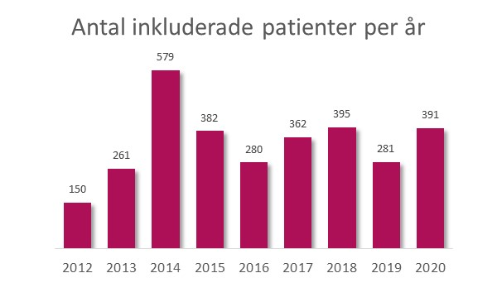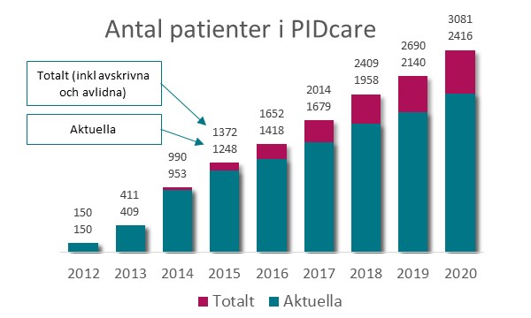

Kvalitetsmått: Process- och resultatmått

Måtten redovisas per klinik i bilaga 1 (sidan 21-29) och bilaga 2 (sidan 30-35).

Processmått

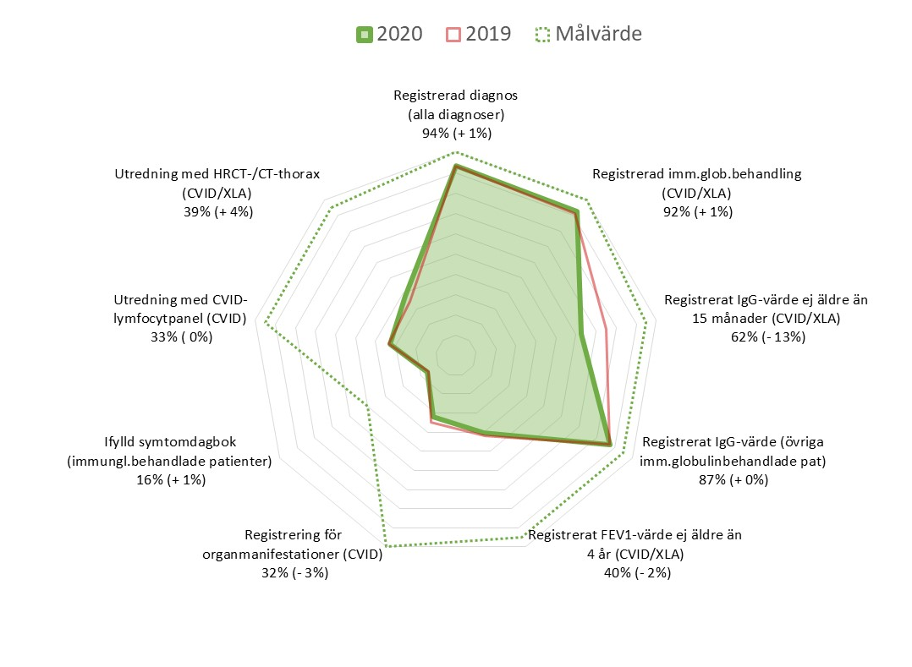

Resultatmått

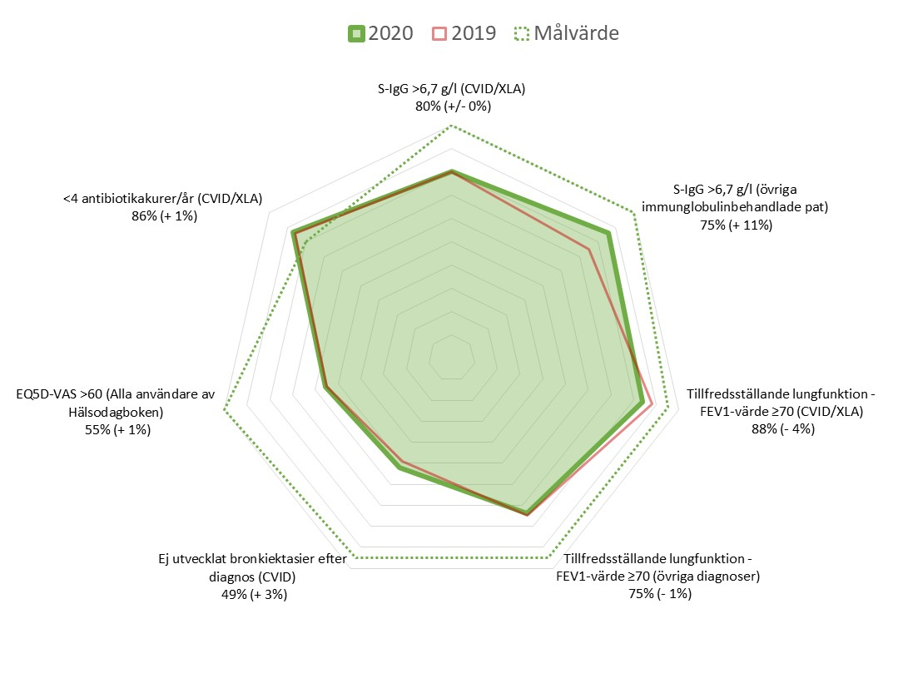

Resultat – Alla aktuella patienter i PIDcare

Antal patienter per klinik, alla diagnoser – jämförelse med föregående år

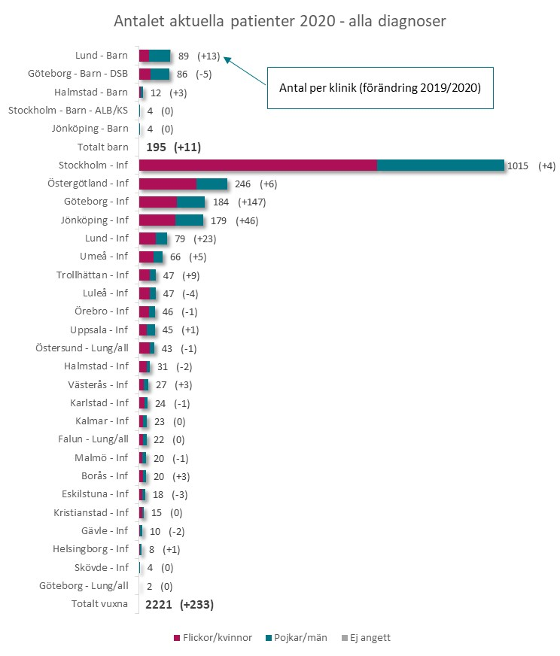

Diagnoser

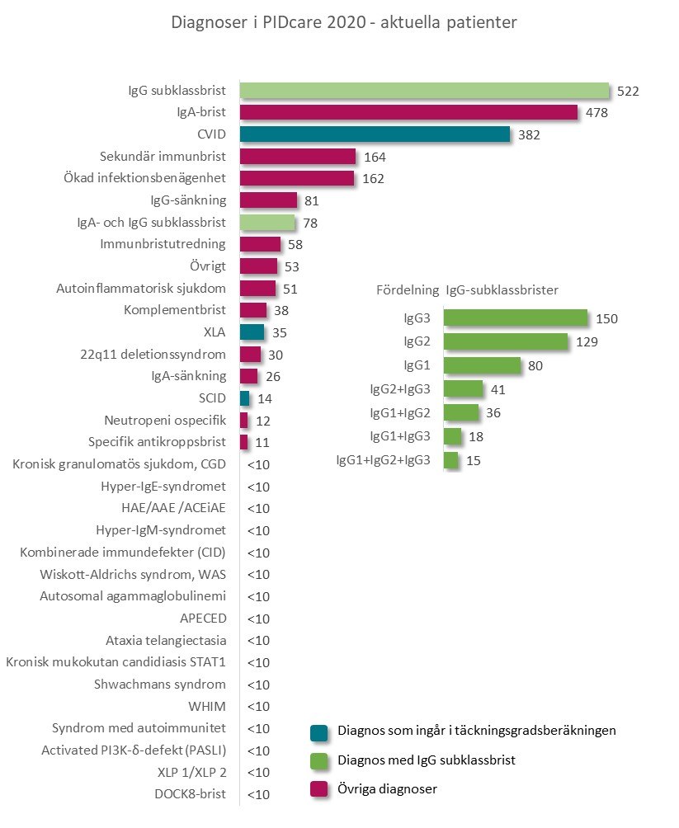

Ålder, kön – Ålder vid diagnos – Aktuella patienter under 2020, alla diagnoser

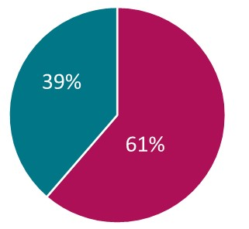

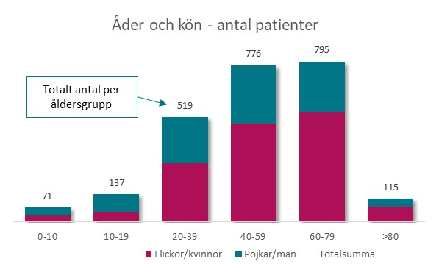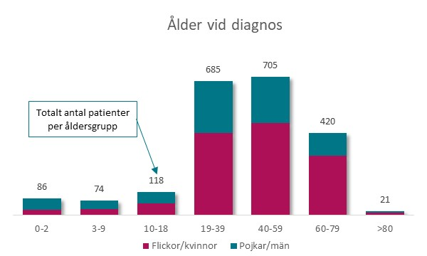

Provtagningar

**Immunologiska prover**  
Antal registrerade analyser per år.



*I de nationella riktlinjerna tillkom dessa analyser för utredning av CVID i 2015 års version. I PIDcare implementerades variablerna under 2017.

Undersökningar

**Bakterieodlingar**  
NPH- och sputumodlingar. Totalt antal odlingar samt andel positiva odlingar (%).

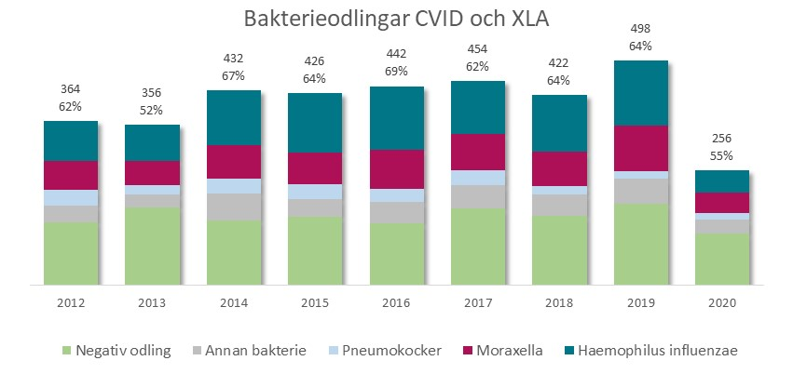

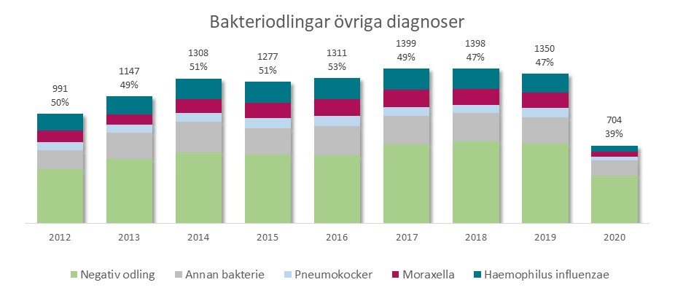

Behandling

**Antibiotikabehandling**  
Första diagrammet: Antal insatta antibiotikakurer med indikation luftvägsinfektion per patient och år. En kur definieras som ett datum för insättning under året. Långtids-/profylaxbehandlingar samt andra indikationer är exkluderade.   
Andra diagrammet: Antal insatta långtids-/profylaxbehandlingar per patient och år.

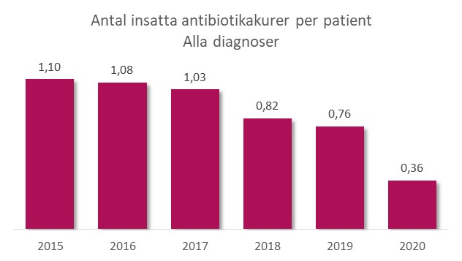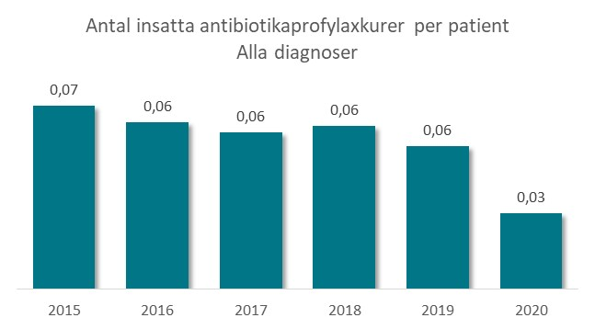

**Immunglobulinbehandling**  
Antal behandlade patienter per år, CVID samt övriga diagnoser. Andel som får behandlingen intramuskulärt (IMIG), intravenöst (IVIG), subkutant (SCIG) och faciliterat subkutant (fSCIG).

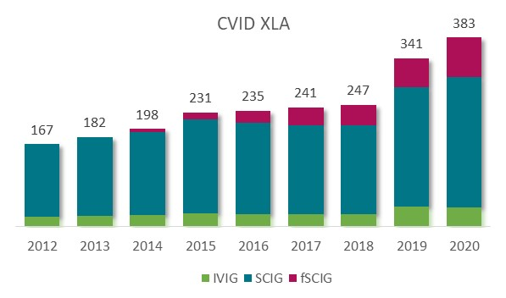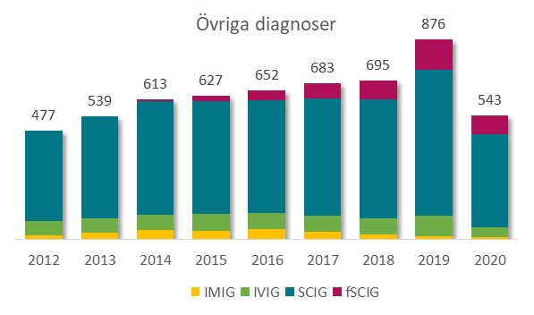

Antal och administrationssätt per klinik, alla diagnoser

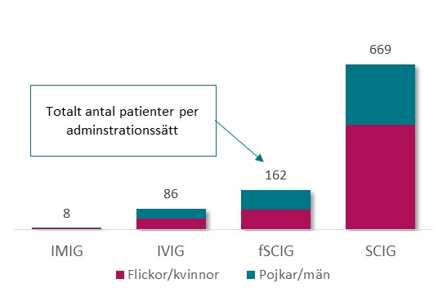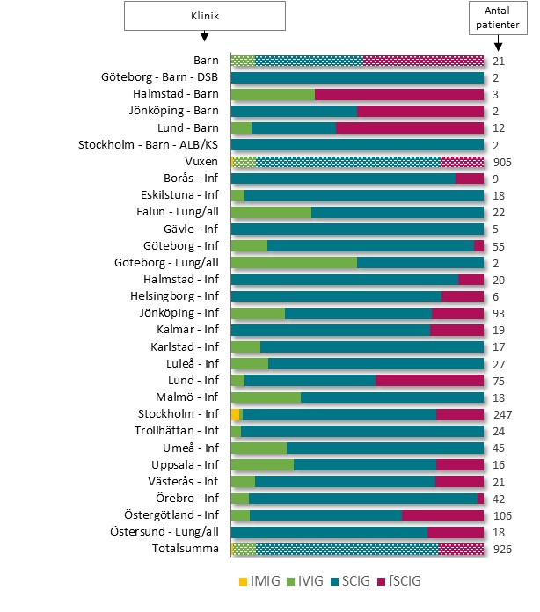

PROM – Självskattat hälsostatus EQ-5D

Totalt 347 patienter har registrerat EQ5D – Självskattat hälsostatus via Hälsodagboken. Ju högre poäng desto bättre självskattad hälsostatus. Redovisningen gäller senast registrerat värde under 2020.

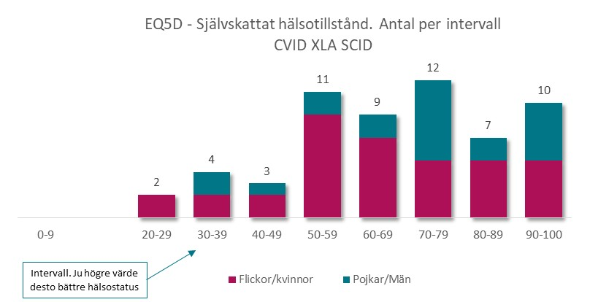

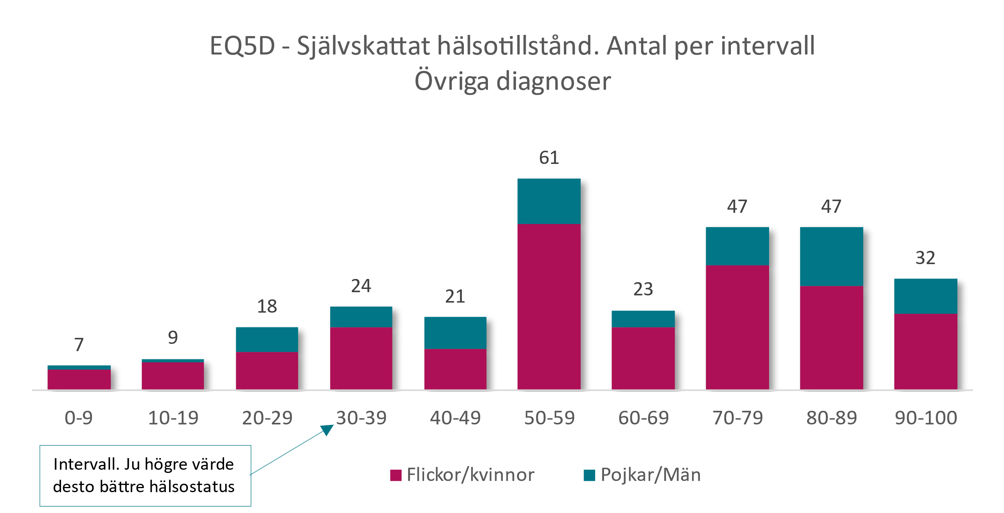

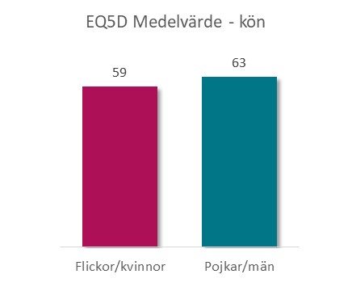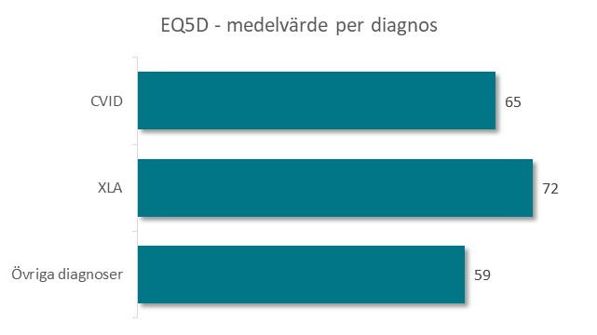

Resultat CVID

Täckningsgrad – CVID

Under våren 2020 skickades en enkät ut till deltagande kliniker för att få underlag för analys av täckningsgrad gällande patienter med CVID, XLA samt SCID. I figuren nedan visas antalet inkluderade patienter per klinik, uppgivet antal som ej inkluderats på kliniken (röd stapel). I de fall där kliniken ej lämnat uppgift om täckningsgrad har data hämtats från Socialstyrelsens statistikdatabas.

Täckningsgraden nationellt beräknas till nu till 91%.

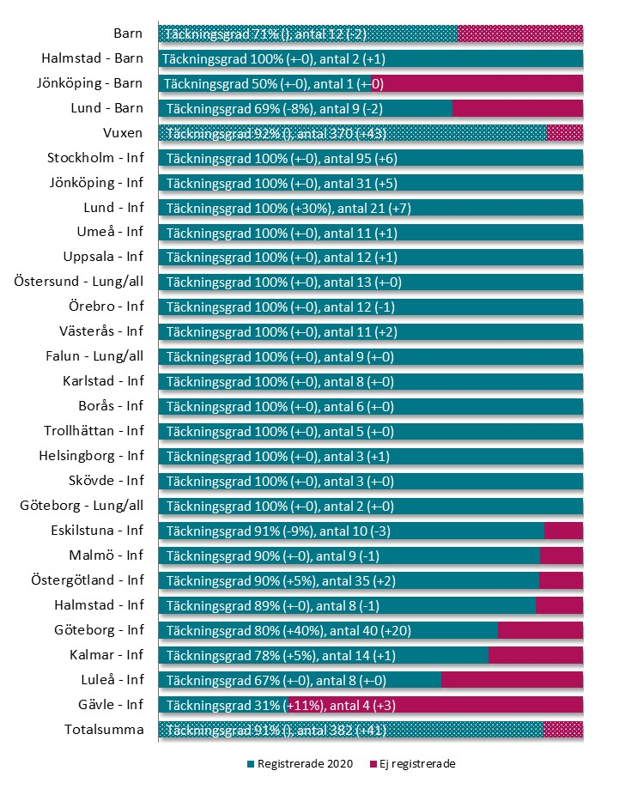

Registreringsgrad – CVID

För samtliga variabler är målvärdet högt (95–100%)

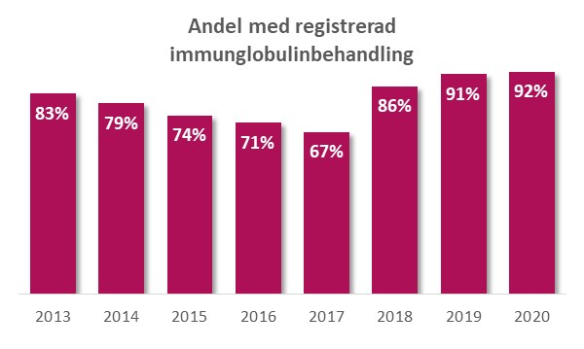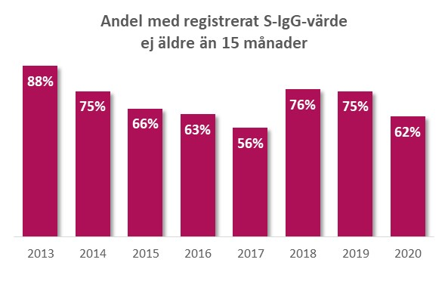

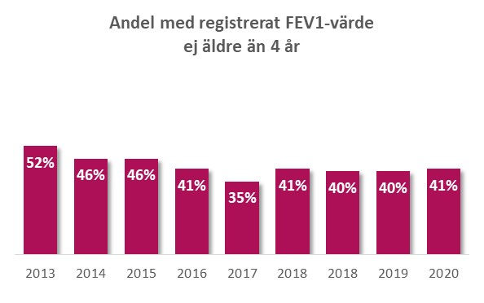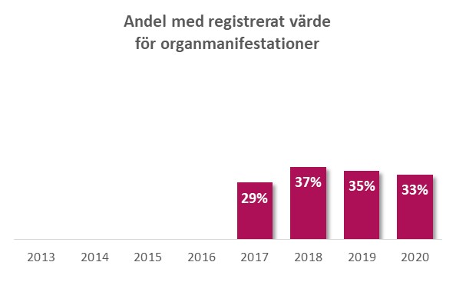

S-IgG-värde – CVID

**IgG dalvärde** Är ett indirekt mått relativt starkt kopplat till infektionsfrihet. Bör för patienter med CVID ligga över 5 g/L. I nedanstående diagram har värden som tagits vid nybesök innan immunglobulin-behandling satts in exkluderats.

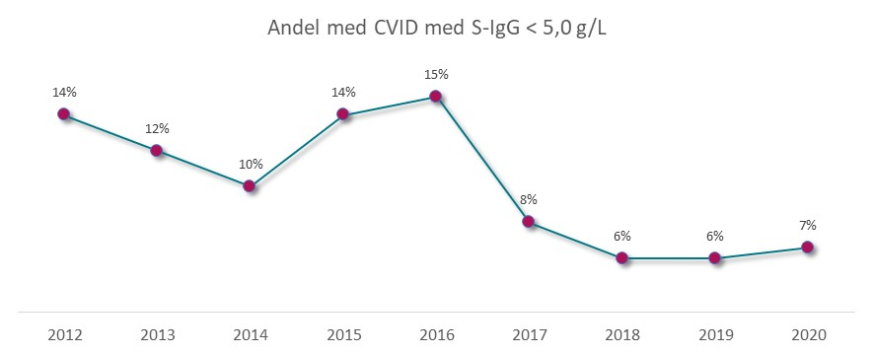

Organmanifestationer vid CVID

Drabbade organsystem. Antal patienter samt andel som drabbats av komplikation i respektive organsystem redovisas. Totalt 126 patienter.

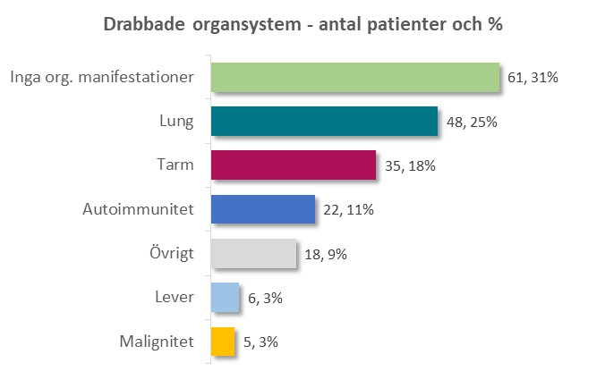

**Uppdelat i diagnoser**Antal patienter (enskilda patienter kan ha flera organmanifestationer).

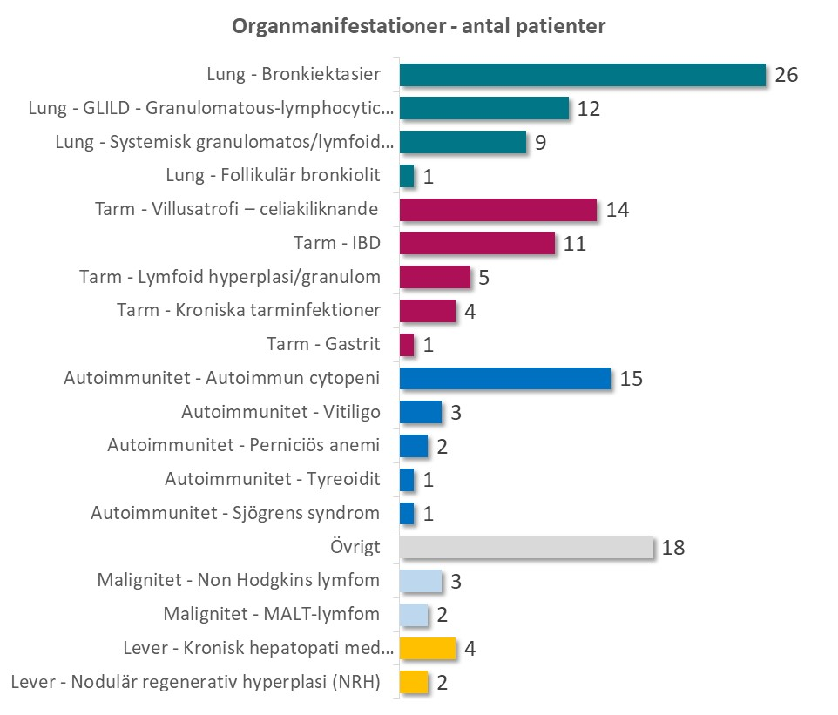

Avskrivna och avlidna

Totalt 842 patienter, alla diagnoser, är inaktiva i registret.

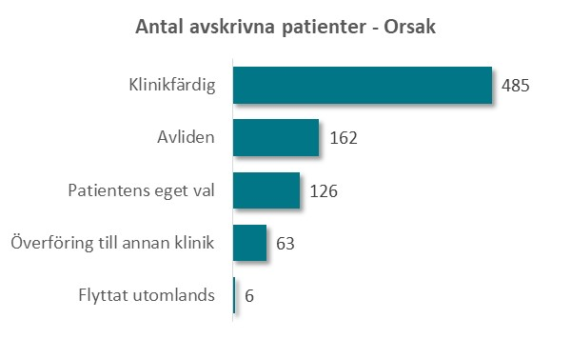

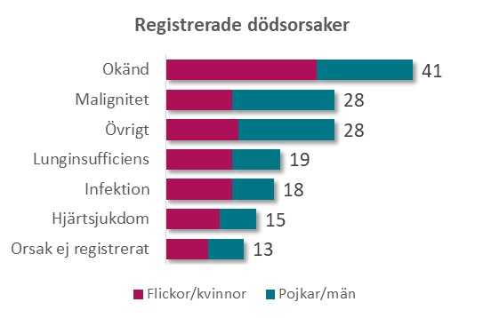

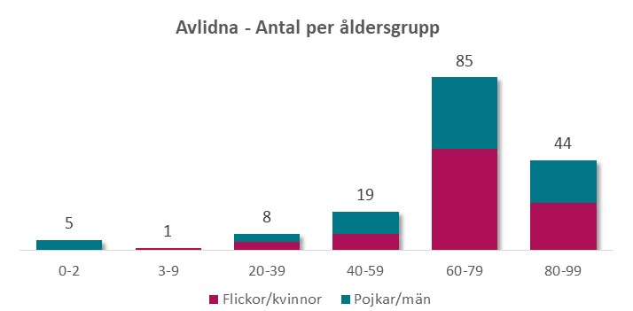

Datakvalitet

Eftersom registret innehåller många olika PID-diagnoser är inte alla variabler relevanta att registrera för alla patientgrupper. För att säkerställa datakvaliteten har PIDcare:

* Logiska kontroll i samband med inmatning, t ex:
  + Variabeln är angiven med rätt format, typ och längd
  + Det inmatade värdet ligger inom bestämda gränser
  + Vid införande av nya variabler undersöks om dessa kan ha logiska kontroller kopplade
* Manuell sökning av orimliga värden
  + T ex orimligt hög behandlingsdos i relation till vikt, registrering av fler liknande diagnoser för samma patient etc. Sökning efter dubbletter. Manuell kvalitetskontroll inför datauttag
  + Innan datauttag sker för forskningsstudier eller rapporter görs kvalitetskontroll av data för de valda variablerna.
  + Sökning efter dubbletter

Validering

* Arbete med en valideringsplan påbörjades under 2020, klar 2021.

Hemsidan

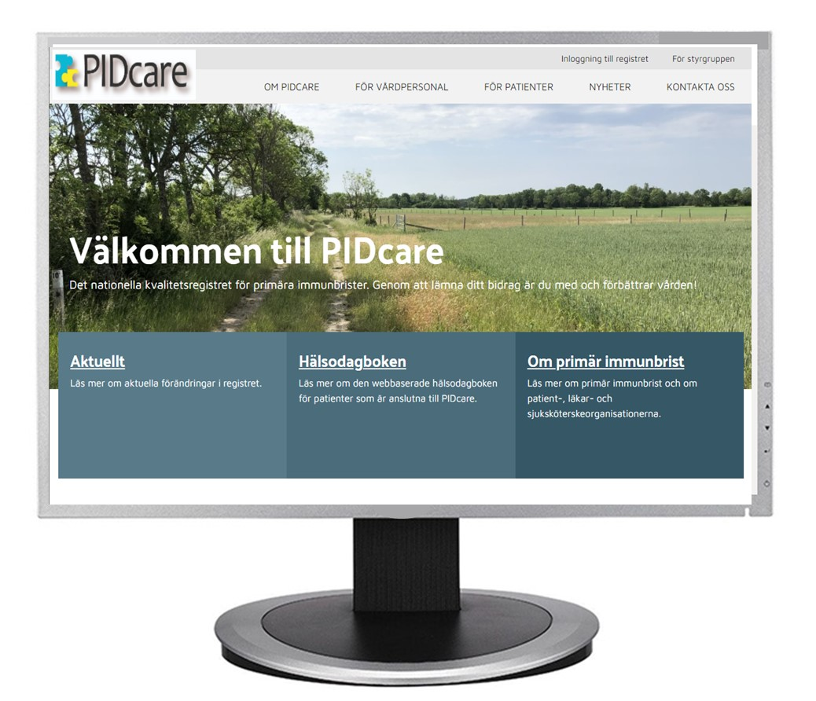**PIDcare.se**

Under året har vi fortsatt arbeta med att förbättra hemsidan, främst vad gäller information till användarna om nyheter och förändringar i registret

Ny version av patientbroschyren, anpassad till att kravet på skriftligt samtycke har avskaffats, har publicerats på hemsidan.

Andra publicerade dokument:

* Rutin vid avregistrering, rättelse eller radering
* Patientinformation på lätt svenska

Arbete med anpassning till EU:s tillgänglighetsdirektiv har påbörjats, klart under 2021. Detta innefattar även en total omarbetning av hemsidan samt byte av leverantör.

Årsrapporten uppdaterad 2021-11-22:  
*Sid 9, korrigering målvärde antibiotika, sid 35 rättat stavfel ”ej” -> ”en”.*

Bilaga 1: Processmått – Redovisning per klinik

Andel patienter i PIDcare där diagnos är registrerad

Andel med diagnos registrerad (alla patienter i registret) Korrekt diagnossättning är en förutsättning för optimalt omhändertagande och behandling. Målvärde: 100%

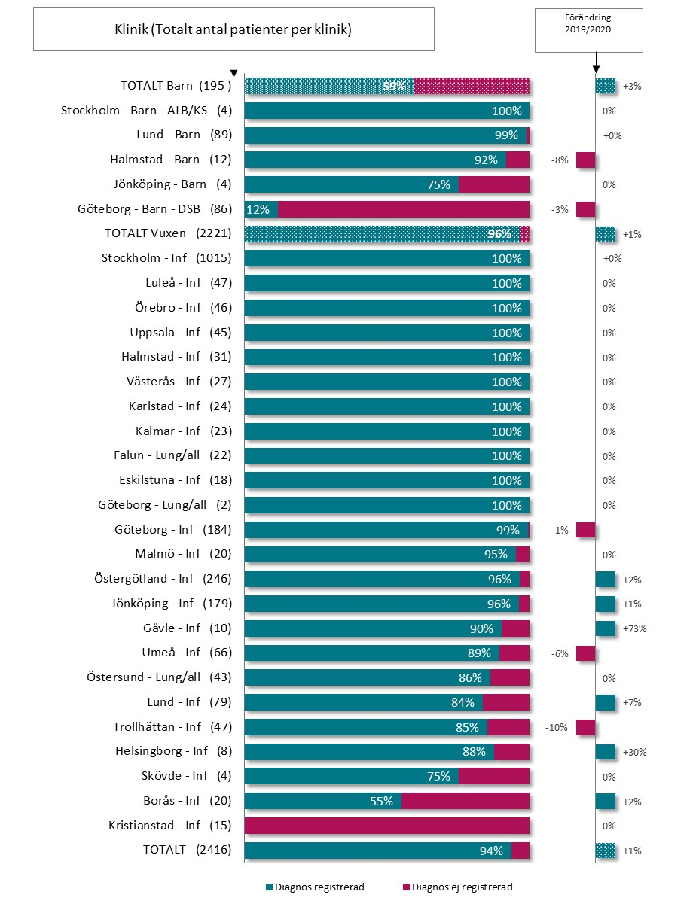

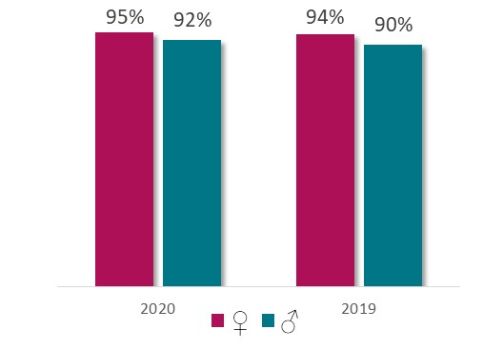

Andel med registrerad immunglobulinbehandling

Andel med registrerad immunglobulinbehandling (CVID, XLA). Insättande av immunglobulinbehandling är den enskilt viktigaste åtgärden vid CVID och XLA. Målvärde: 100%

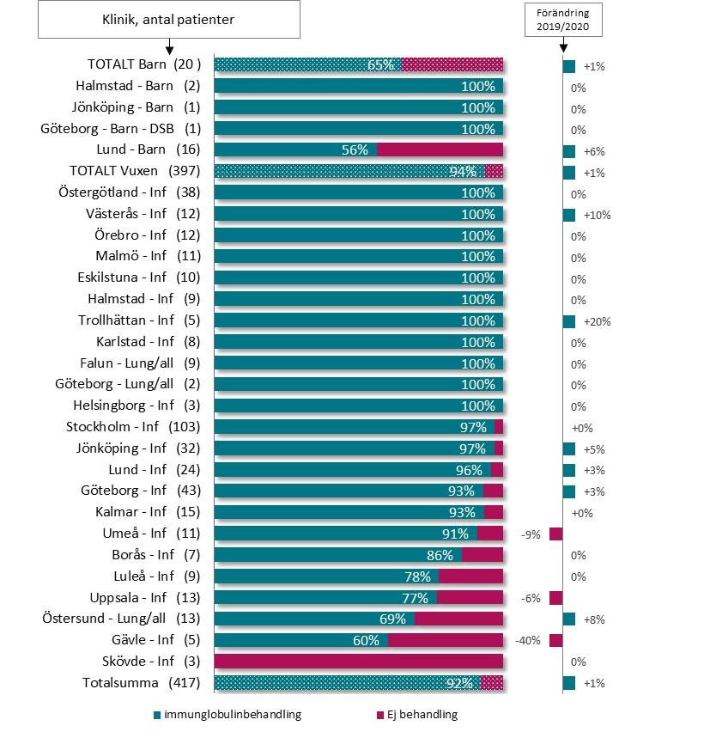

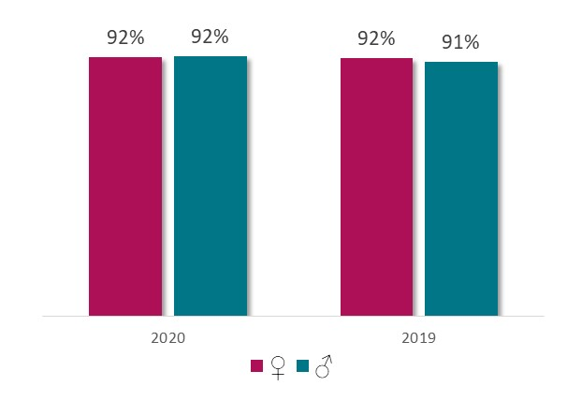

Andel med S-IgG-värde ej äldre än 15 mån (CVID, XLA)

Andel patienter med CVID eller XLA där senaste IgG-värde inte är äldre än 15 månader. Vid behandlingskrävande antikroppsbrist följs IgG-värdet för att säkerställa att behandlingsdosen är optimal.   
Målvärde: högt (CVID, XLA 95%)

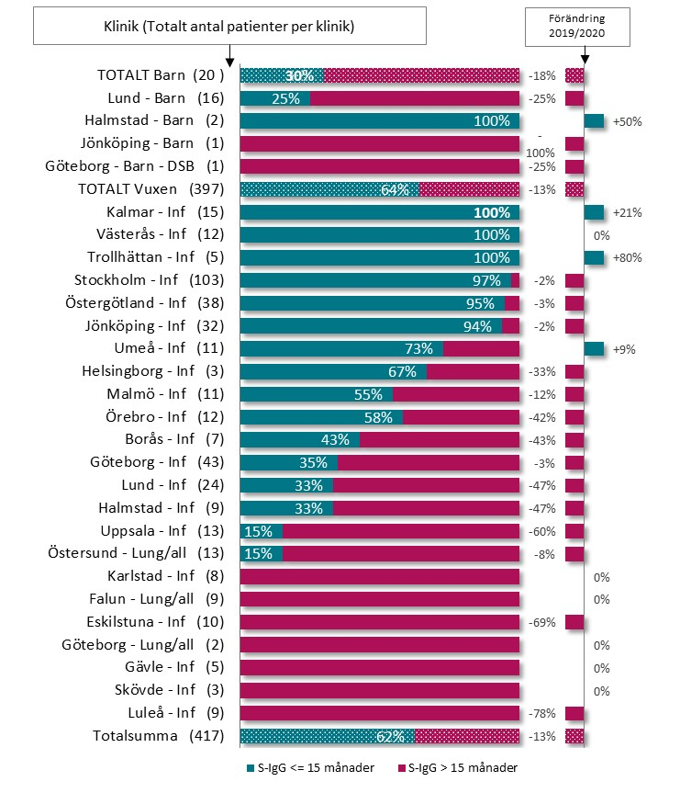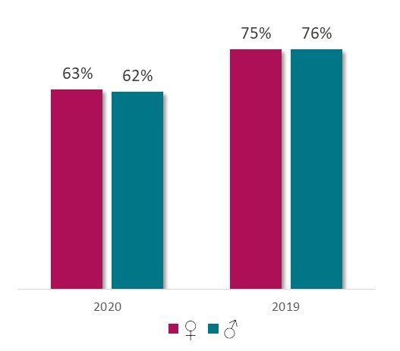

Andel med registrerat S-IgG-värde (övriga diagnoser)

Andel patienter med behandlingskrävande antikroppsbrist (förutom CVID och XLA) med IgG-värde registrerat (någonsin). IgG-värdet följs för att säkerställa att behandlingsdosen är optimal.   
Målvärde: högt

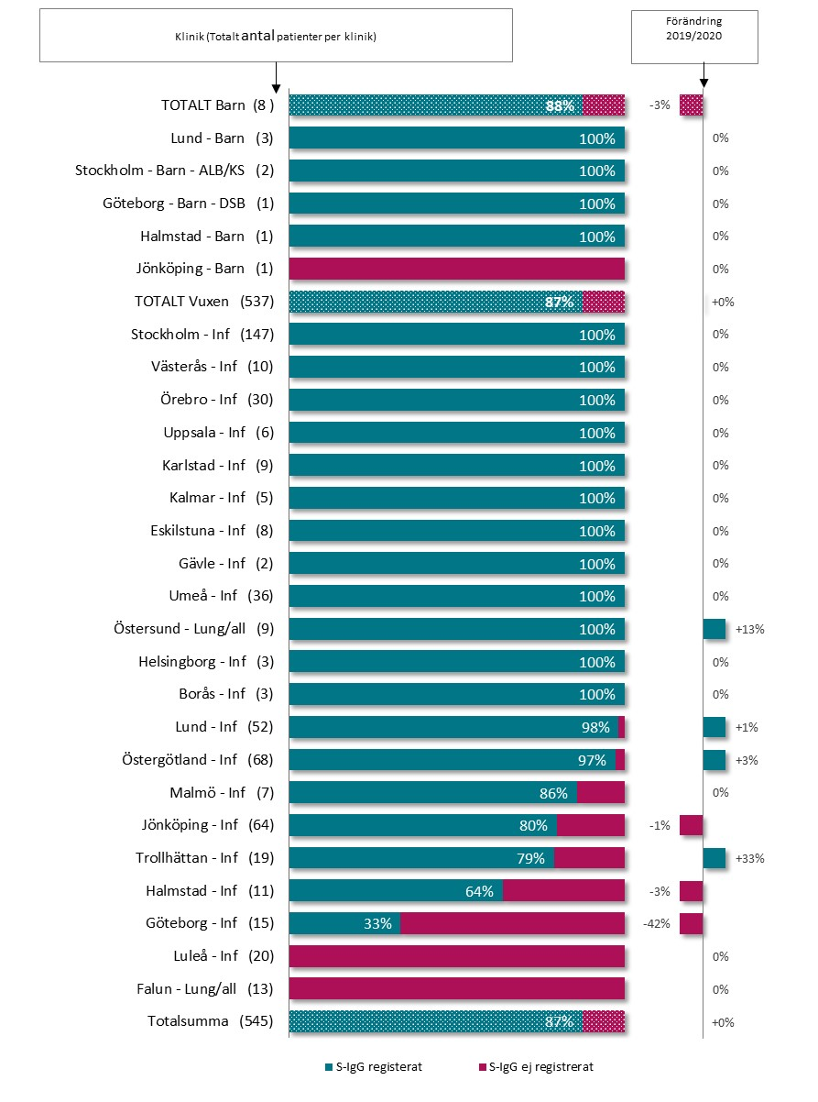

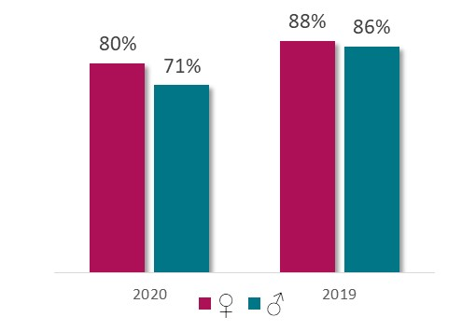

Andel med registrerat FEV1-värde ej äldre än 4 år (CVID, XLA)

Lungfunktionsmätningar har visat sig vara ett av de viktigaste måtten för kontroll av sjukdomsförlopp och behandlingseffekter. Det är också ett objektivt mått och undersökningsmetoderna är väl standardiserade på olika mottagningar i Sverige. Målvärde: högt.

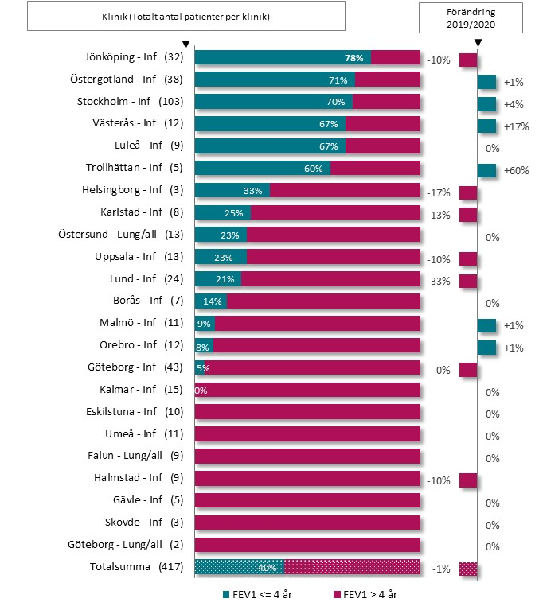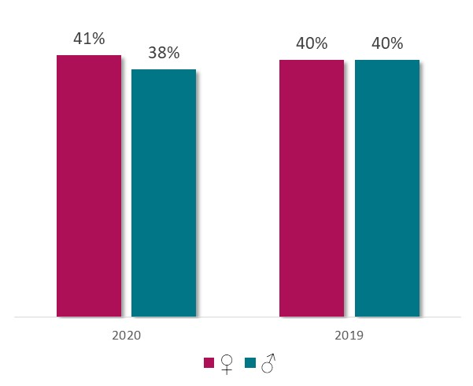

Andel med registrering av organmanifestationer (CVID)

Registrering av närvaro/frånvaro av organmanifestationer. Patienter med CVID är en särskilt utsatt grupp när det gäller komplikationer som drabbar olika organsystem. Genom adekvat utredning och behandling kan detta undvikas. Målvärde: högt (100%)

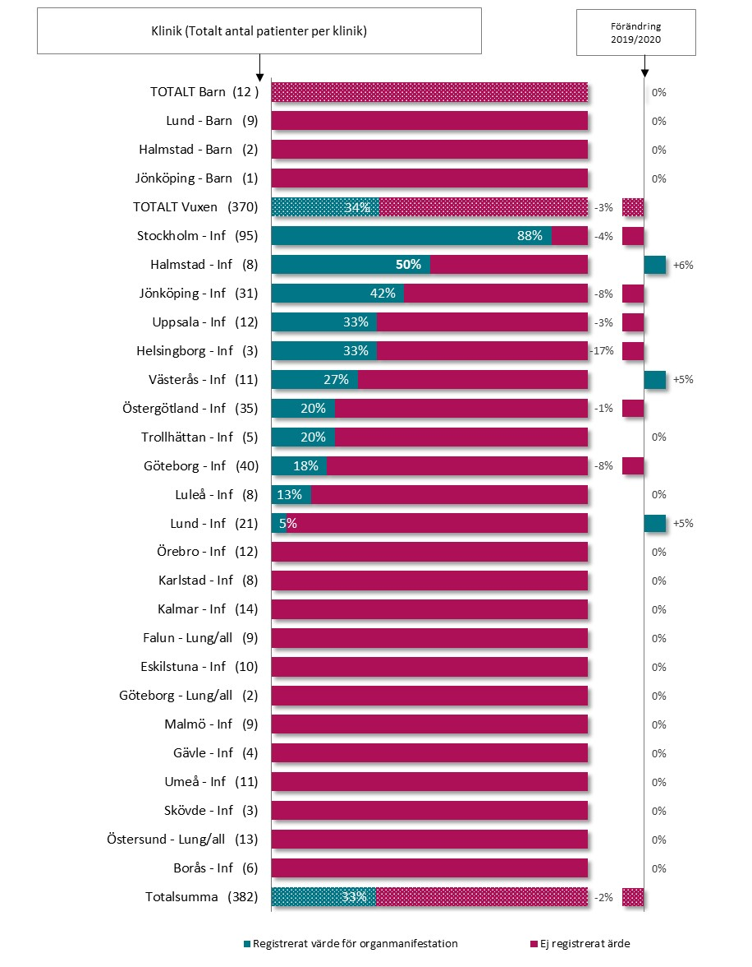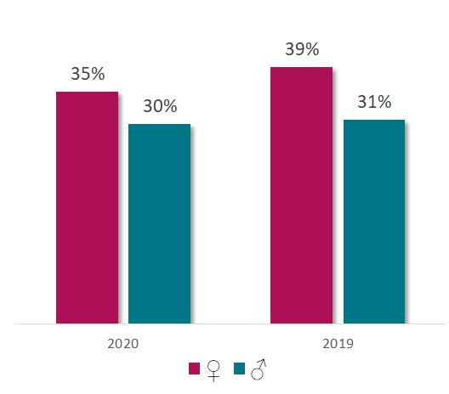

Andel som för symtomdagbok via Hälsodagboken (CVID)

Den webbaserade symtomdagboken är standardiserad med idag nio vanliga symtom vid immunbrist. Symtomen anges veckovis och utgör en del av underlaget för behandlingsutvärdering. Måttet gäller patienter >18 år. Målvärde: 50% för immunglobulinbehandlade patienter. Hälsodagboken är fortfarande i implementeringsfasen varför ett lägre målvärde satts. Detta förväntas öka framöver.

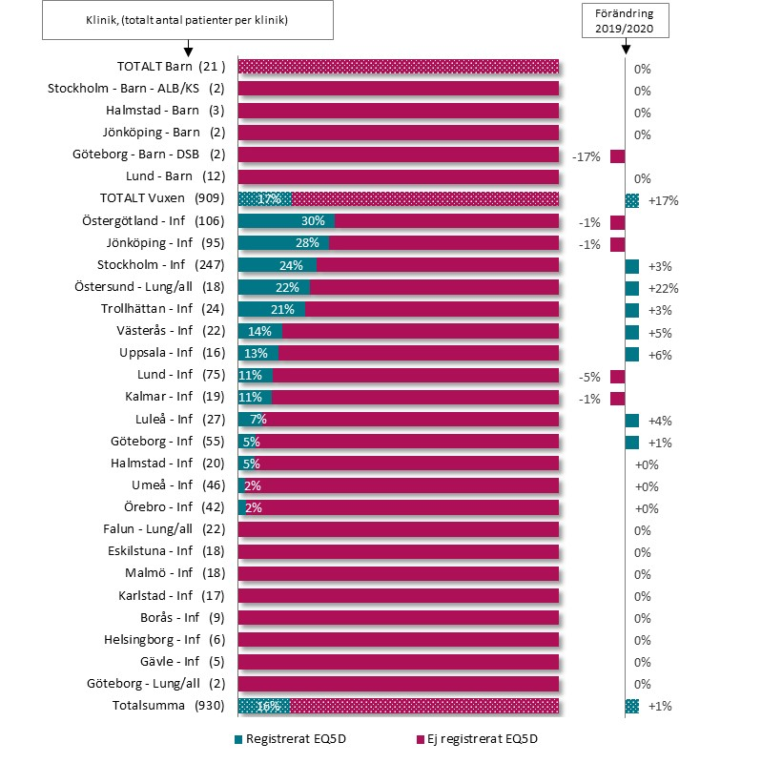

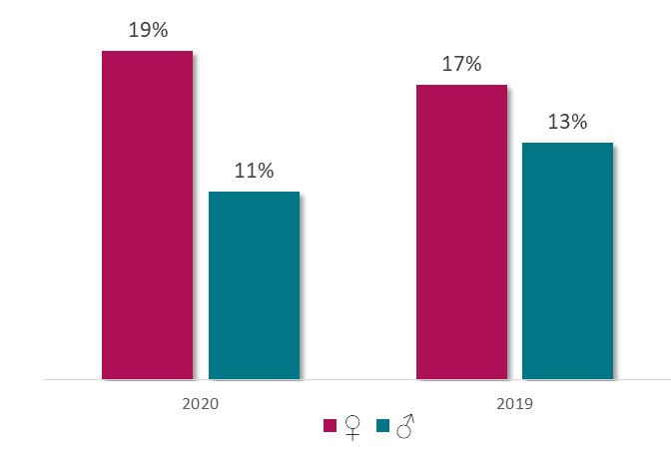

Andel med provtagning för CVID-lymfocytpanel (CVID)

Utökad lymfocytpopulation. Immunfenotypning av lymfocyter utförs för att identifiera CVID-patienter med risk för utveckling av allvarliga organmanifestationer. Målvärde: högt (95%). ***OBS****: denna redovisning är inte helt korrekt då inte alla immunologlaboratorier svarar ut analyserna på samma sätt vilket gör att vissa kliniker inte kan registrera dessa värden*. Detta kommer att korrigeras i kommande redovisningar.

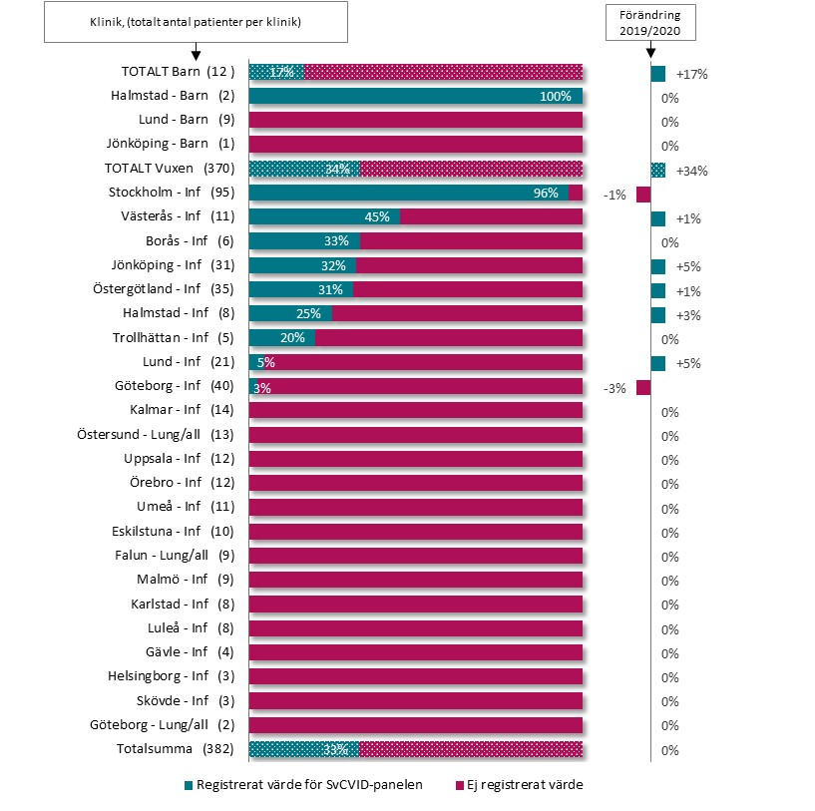

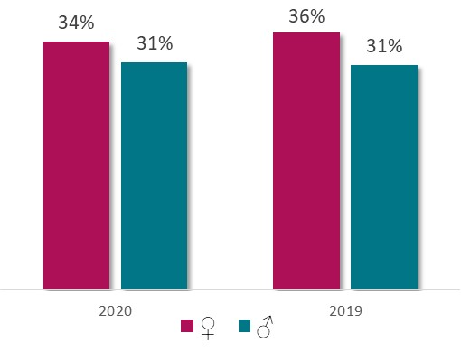

Andel som utretts med HRCT/CT-thorax-buk (CVID, XLA)

Utförs för att identifiera patienter med tymom, patologiska lymfkörtlar, splenomegali, granulom och lungskador som kan drabba patienter med CVID och XLA till följd av immunbristen. Målvärde: högt.

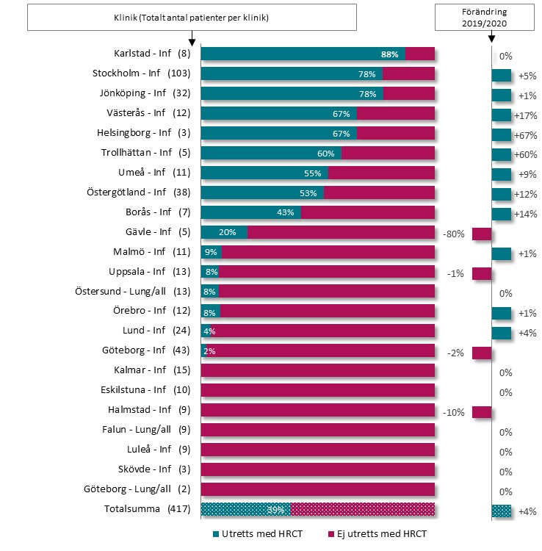

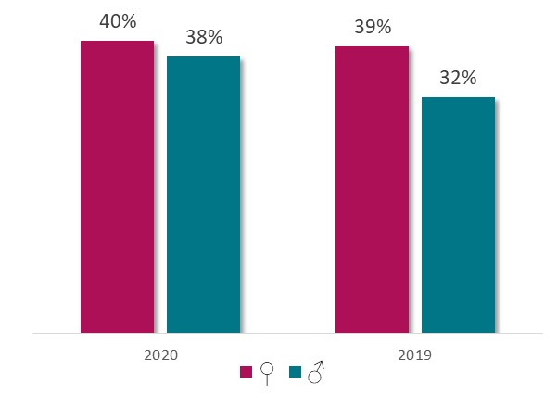

Bilaga 2: Resultatmått – Redovisning per klinik

Andel med S-IgG-värde> 6,7 mg/ml (CVID, XLA)

Ett indirekt mått relativt starkt kopplat till infektionsfrihet. Ett redskap för att styra hur intensiv behandling patienterna skall ha även om det existerar stora individuella variationer. Målvärde: Högt för alla diagnosgrupper med immunglobulinbehandling (CVID, XLA 90%).

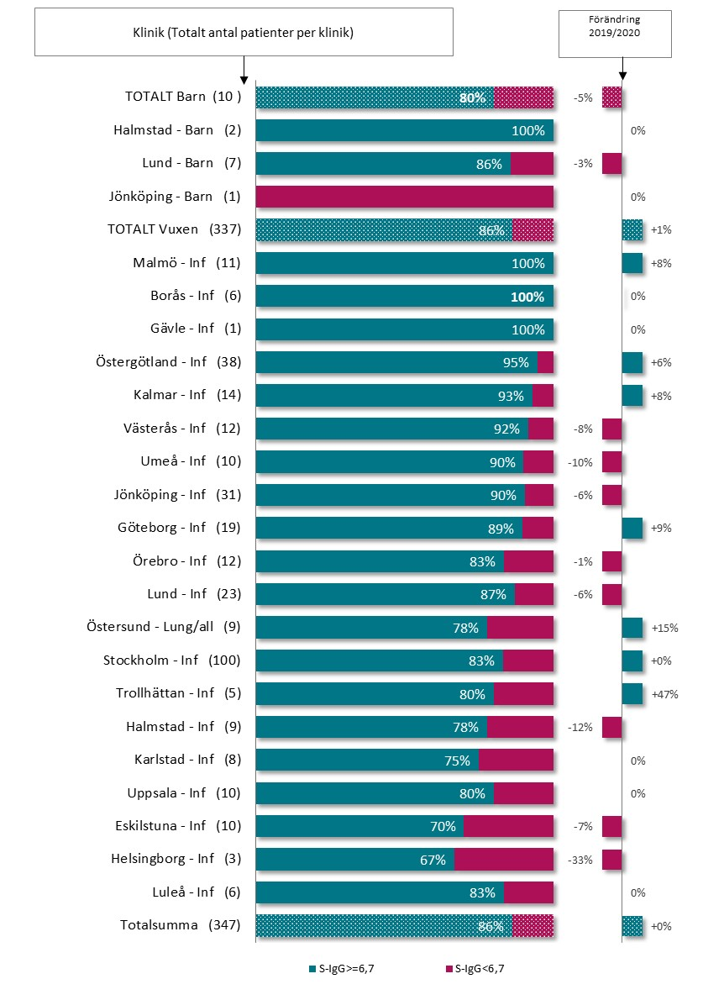

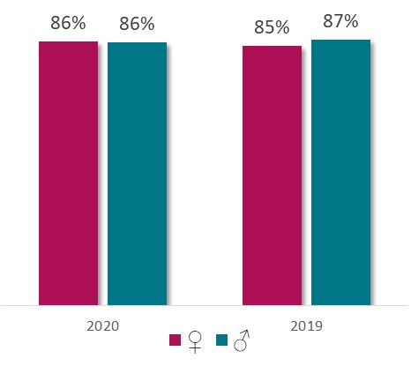

Andel med S-IgG-värde> 6,7 mg/ml (övr immgl-behandlade patienter)

Ett indirekt mått relativt starkt kopplat till infektionsfrihet. Är ett redskap för att styra hur intensiv behandling patienterna skall ha även om det existerar stora individuella variationer. Målvärde: Högt för alla diagnosgrupper med immunglobulinbehandling.

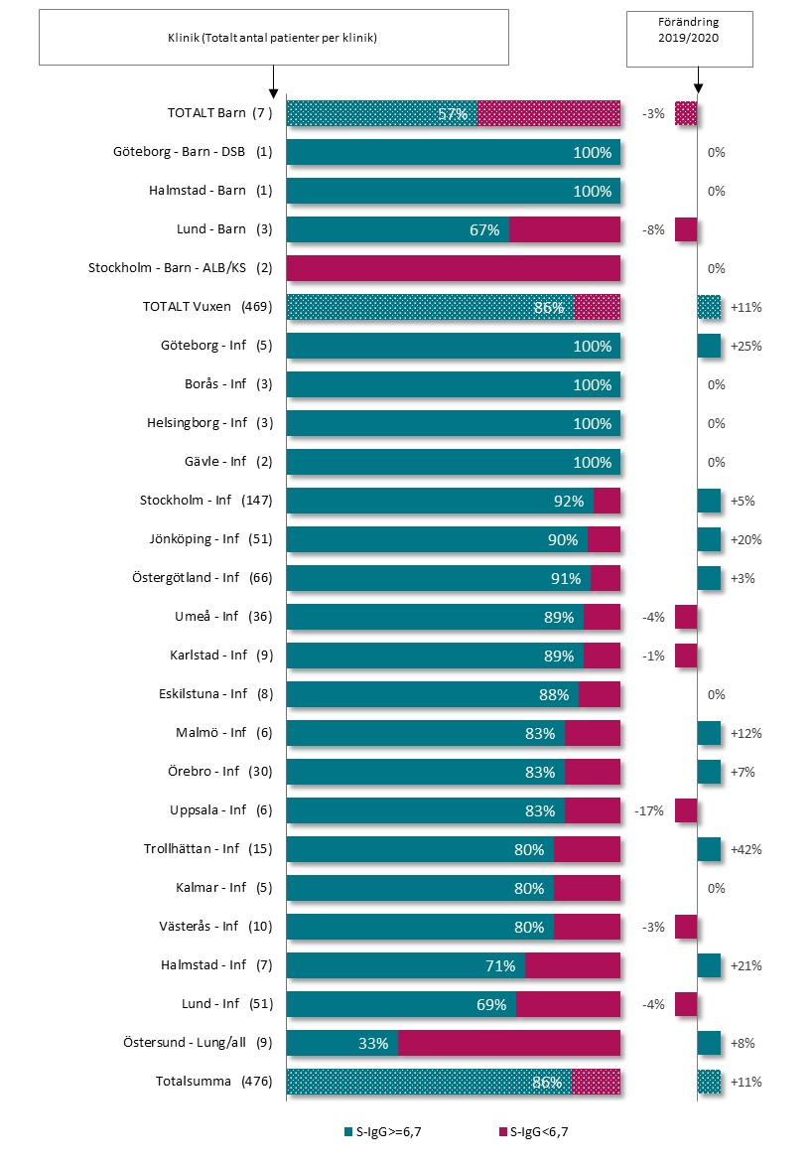

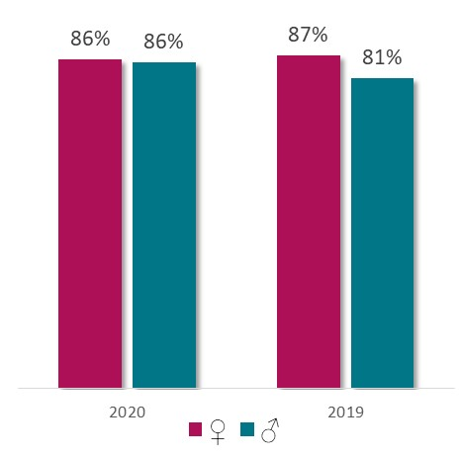

Andel med tillfredsställande lungfunktion, FEV1-värde ≥70% (CVID, XLA)

Lungfunktionsmätningar har visat sig vara ett av de viktigaste måtten för kontroll av sjukdomsförlopp och behandlingseffekter. Det är också ett objektivt mått och undersökningsmetoderna är väl standardiserade på olika mottagningar i Sverige. Målsättningen är bibehållen eller förbättrad lungfunktion. Målvärde: högt.

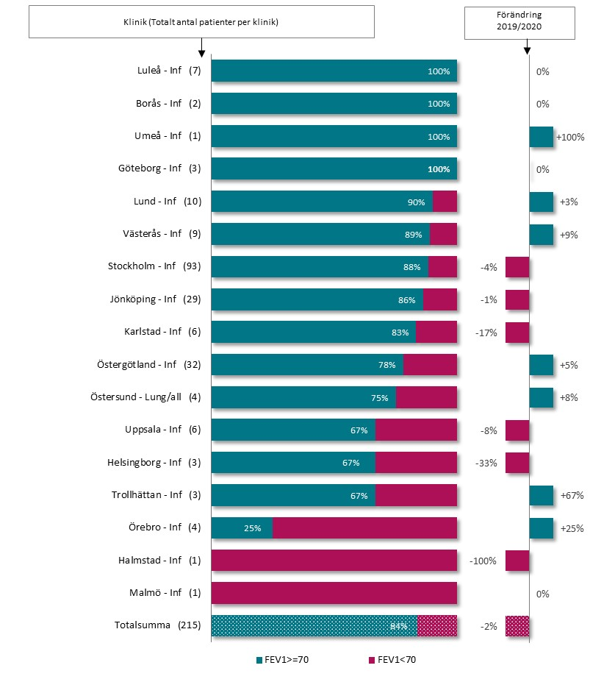

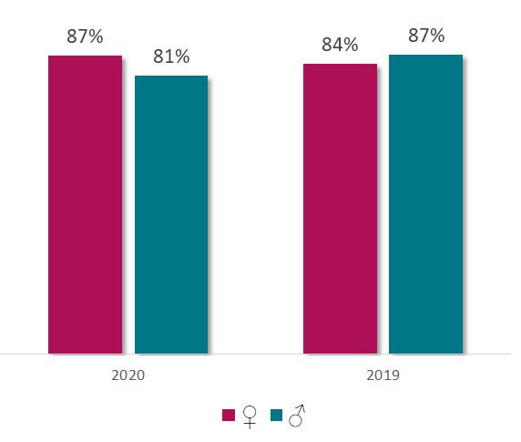

Andel med tillfredsställande lungfunktion, FEV1-värde ≥70% (övriga dg)

Lungfunktionsmätningar har visat sig vara ett av de viktigaste måtten för kontroll≥ av sjukdomsförlopp och behandlingseffekter. Det är också ett objektivt mått och undersökningsmetoderna är väl standardiserade på olika mottagningar i Sverige. Målsättningen är bibehållen eller förbättrad lungfunktion. Målvärde: högt.

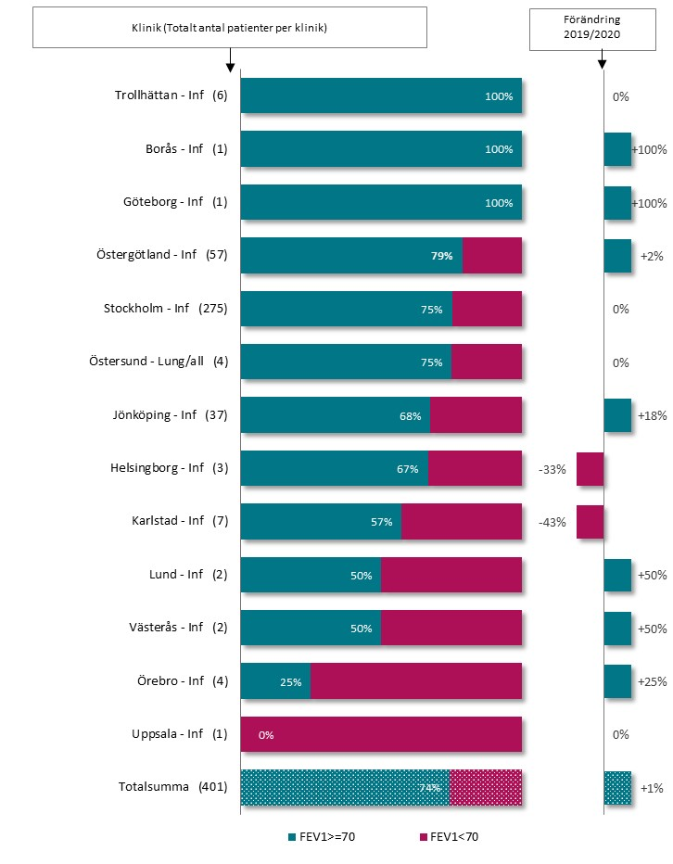

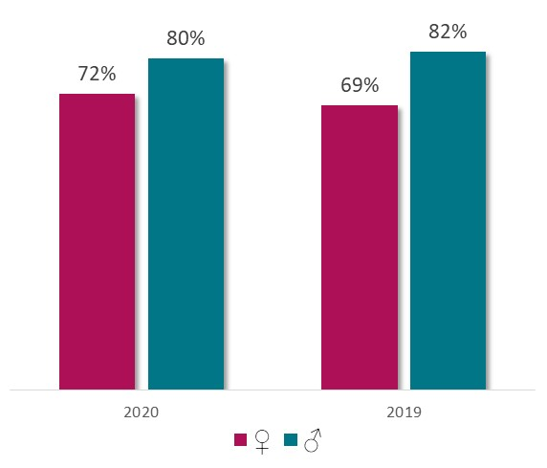

Andel som ej utvecklat bronkiektasier efter fastställd immunbristdiagnos (CVID)

Målvärde: högt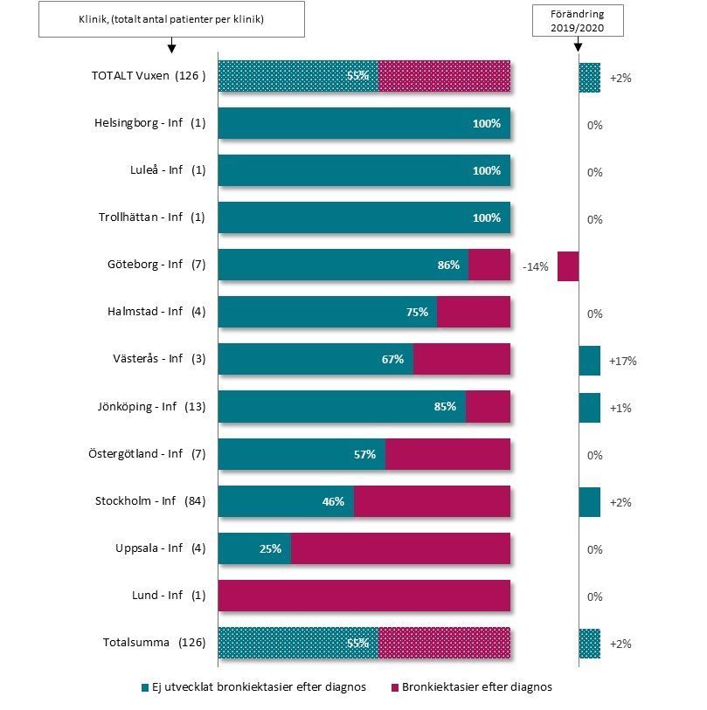

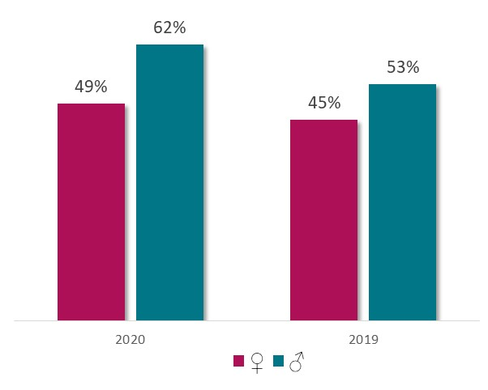

Andel med <4 antibiotikakurer/år (CVID)

Antibiotikabehovet är ett mått på om behandlingen har effekt. Målvärde: högt (för CVID >80%)

För närvarande finns en osäkerhet gällande tolkning av resultaten, därför redovisas inte någon jämförelse med 2019, ej heller någon jämförelse mellan kvinnor/män.

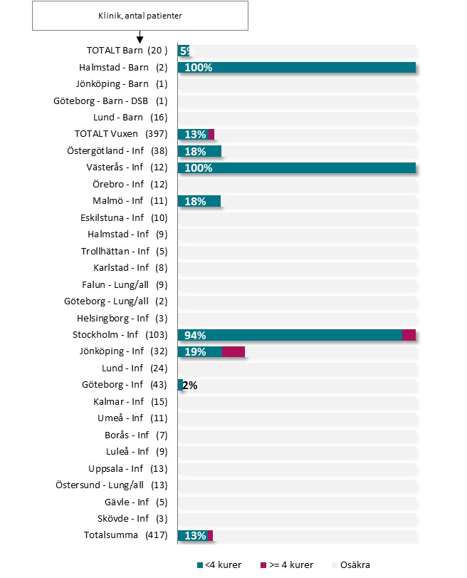

Andel med EQ5D-vas >60

Senaste uppmätt värde. För att mäta självskattat hälsotillstånd har vi valt EQ5D-5L eftersom detta instrument har använts tidigare för patientgruppen. Målvärde: högt

Redovisas inte klinikvis på grund av för få registreringar. För övrigt resultat se sidan 15.

Bilaga 3 Certifieringsnivåer: Uppfyllelse av kriterier

Certifieringsnivå 3

|  |  |  |
| --- | --- | --- |
| Kriterium | Upp-fylls | Kommentar |
| 1. Registret är testat, färdigutvecklat och driftsatt med möjlighet till registrering/datainsamling. | Ja | Testat och driftsatt 2012. I grunden färdigutvecklat men eftersom vården av PID ständigt utvecklas krävs kontinuerlig utveckling av olika delar av registret för att kunna utvärdera vårdens kvalitet. |
| 2. Mängden registreringar i registret är tillräcklig för att verifiera funktionalitet, göra preliminära analyser, testa indikatorer och för att utveckla registret vidare. | Ja |  |
| 3. Erbjuder basal återkoppling av on-line data till användare. | Ja | Varje klinik kan i realtid följa sin statistik i "Kvalitetsmodulen" samt i frågeformuläret |
| 4. Redovisning av pågående arbete med utveckling av funktioner för utdata till deltagande enheter samt öppen redovisning av resultat. | Ja | På pidcare.se redovisas utveckling pågående och planerad utveckling av registret. |
| 5. Registret är utformat enligt nationella standarder. | Ja | För närvarande ICD-10, KVÅ, ATC. |
| 6. Redovisning av plan för hur data ska valideras. | Ja | Se dokument "Valideringsplan v 1.0". Validering sker nu i form av:   * Logiska kontroller vid inmatning för vissa variabler: obligatoriska fält, variabeln är ifylld med rätt format (t ex datum, och decimaltal), det inmatade värdet ligger inom bestämda gränser (vissa lab-värden), för diagnos och behandling måste slutdatum infalla efter startdatum m m. * Manuell sökning av orimliga värden som ej fångas upp automatiskt * Manuell kvalitetskontroll inför datauttag   - Plan finns för att validera mot källdata på några kliniker per år  - Plan finns att validera mot externa data dvs mot Socialstyrelsens register och specialbeställda utdrag från Registerservice vid Socialstyrelsen. |
| 7. Registrets design och logiska system underlättar hög datakvalitet. | Ja | Se ovan, t ex logiska kontroller.  Hjälptexter finns för vissa variabler |
| 8. Beskrivning av hur registret ska samarbeta med patient/brukarföreningar. | Ja | Se Certifieringsnivå 2, punkt 7. |
| 9. Årsrapport bifogas för föregående kalenderår. | Ja | Årsrapport skrivs varje år. Redovisas till SKR och publiceras på hemsidan pidcare.se |
| 10. Korrekt variabellista finns hos Socialstyrelsens Registerservice. | Ja | Ja, finns på pidcare.se |
| 11. Redovisning av plan för hur registret inom max fyra år ska uppfylla kriterierna för certifieringsnivå 2. | Ja | Se Nivå 2 |

Certifieringsnivå 2

|  |  |  |
| --- | --- | --- |
| Kriterium | Upp-fylls | Kommentar |
| 1. Täckningsgrad och anslutningsgrad är högre än 60 procent | Ja | För de diagnoser som ingår i täckningsgradsberäkningen (CVID, XLA, SCID):  Sammanlagt 86%  Anslutningsgrad 92%. Alla universitetskliniker är anslutna och registrerar patienter- |
| 2. Online-återkoppling av relevant information som kan stödja och bidra till förbättringsarbete hos registrets användare. | Ja | Återkoppling till kliniken sker i realtid i form kvalitetsmodulens sammanställningar om hur vissa kriterier i riktlinjerna kring utredning och behandling uppnåtts. Kvalitetsdata kan följas över tid. Detta ger möjlighet att identifiera förbättringsområden och bedriva kvalitetsarbeten lokalt samt följa upp resultatet av eventuella insatser. Kliniken kan även via sökverktyget ta fram resultat för alla variabler ned på individnivå. |
| 3. Öppen redovisning av indikatorer hos identifierbara enheter (på registrets hemsida, i årsrapporten och genom andra lämpliga kanaler). | Ja | I årsrapporten som publiceras på hemsidan.  För redovisning av indikationerna, se bilaga 1 och 2 i denna årsrapport.  Kontakt har även tagits med "Vården i siffror". Beräknas klart under hösten 2021. |
| 4. Redovisning av förbättrade resultat- eller processindikatorer (lokalt och/eller nationellt) tillsammans med en beskrivning av hur registret anses ha bidragit till dessa. | Ja | De   process- och resultatmått som PIDcare redovisar varierar endast marginellt över tid. Detta anser vi vara en styrka då det visar kvalitetsnivån på nationell och lokal nivå upprätthålls. Detta skulle inte vara möjligt utan registret.  Exempel på lokala förbättringar är t ex kontroll av lungfunktion minst vart 4:e år hos patienter med CVID. Här har Stockholm (Infektionskliniken) ökat andelen som kontrolleras från 58 till 70% och Östergötland (Infektionskliniken) från 64 till 71% på två år. Registret har bidragit med att tydliggöra vad som ingår i riktlinjerna för utredning av patientgruppen samt hur väl klinikerna följer dessa.  PIDcare:s nya diagnosmodul som implementerades under 2021 gör att diagnostiken blir säkrare då den är anpassad till internationell standard med kriterier för de enskilda diagnoserna med tillhörande diagnoskoder.  Ett resultat som förbättrats påtagligt under 2020 är antalet antibiotikakurer som förskrivits per patient. Antalet har minskat kraftigt och detta beror naturligtvis på Covid-19 som medfört att patienter med primär immunbrist isolerat sig och att den allmänna infektionsbördan i samhället har minskat. Utan registrering i PIDcare hade vi dock inte kunnat visa detta och denna kunskap kan komma att ha betydelse framöver för att studera hur beteendet påverkar sjukdomsbördan hos immunbristpatienter. |
| 5. Identifiering av vilka mått och målvärden som är särskilt viktiga för att indikera god kvalitet inom området. | Ja | Finns definierat i process- och resultatmått. Måtten kommer att revideras i takt med att nya diagnosiska och terapeutiska metoder tillkommer. T ex kan PIDcare kartlägga hur genetisk diagnostik används (tillgången till detta varierar sannolikt stort vilket) samt kartlägga hur övrig ”precisionsmedicin” används över landet för diagnostik och behandling av immunbristsjukdomar. |
| 6. Om relevant – öppen och tillgänglig redovisning av patientrapporterade mått. | Ja | I de fall där det är möjligt (tillräckligt antal registreringar). Gäller t ex EQ5D. Redovisas i årsrapporten. |
| 7. Etablerad samverkan med patient/brukarföreningar. | Ja | Samarbete med Primär Immunbrist Organisationen, PIO, t ex:   * Patientmedverkan i styrgruppen, två ledamöter. * Spridning av information/föreläsningar om PIDcare och Hälsodagboken, t ex via PIO:s hemsida, medlemstidning samt vid medlemsmöten, podcasten ”Så sjukt”. * Två patientrepresentanter deltar i projektgruppen för uppdateringen av Hälsodagboken 2.0. |
| 8. Aktivt systematiskt arbete för att säkra datakvaliteten. | Ja | Systematiskt arbete:   * Täckningsgradsundersökningar för att mäta och säkra registreringsgraden per diagnosgrupp * Genomgång av orimliga inmatade lab-värden * Genomgång av orimliga doser vid immunglobulinbehandling * Genomgång av data inför datauttag med fokus på de variabler som tas fram i uttaget * Arbete pågår med att harmonisera lab-svarar från olika klin immunologi-lab i landet för att möjliggöra registrering i PIDcare. |
| 9. Registret används aktivt för forskning. | Ja | Datauttag har begärts och godkänts. Flera pågående studier. |

Certifieringsnivå 2, fortsättning

|  |  |  |
| --- | --- | --- |
| Kriterium | Upp-fylls | Kommentar |
| 10. Registret kopplar till relevanta evidensbaserade riktlinjer och deltar i eventuellt riktlinjearbete och uppföljning av riktlinjer. | Ja | PIDcare kopplar till de riktlinjer som SLIPI (Sveriges läkares intresseförening för primära immunbrister) har utvecklat för utredning, behandling och uppföljning av PID-patienter. Flera i styrgruppen deltar i SLIPI:s arbetsgrupp för riktlinjer. Detsamma gäller för omvårdnadsriktlinjerna utarbetade av SISSI (Sveriges immunbristsjuksköterskors intresseförening).  Den nya diagnosmodulen är anpassad till de nationella riktlinjerna samt till internationell standard vilket innebär att alla kända immunbristsjukdomar kan registreras (för närvarande >400). |

Certifieringsnivå 1

|  |  |  |
| --- | --- | --- |
| Kriterium | Upp-fylls | Kommentar |
| 1. Täckningsgrad och anslutningsgrad ska vara högre än 85 procent | Delvis | Uppfylls för CVID och XLA. Borde även inom kort kunna uppfyllas för SCID |
| 2. Registret bidrar med data till öppna jämförelser/Vården i siffror. | Ja | På gång under höst 2021 |
| 3. Särskild information om registret och dess resultat finns publikt publicerade på internet för patienter att ta del av och förstå. | Ja | Information till patienter finns på pidcare.se |
| 4. Redovisning av nationellt förbättrade medicinska resultat tillsammans med en beskrivning av hur registret anses ha bidragit till dessa. | Ja | Redovisas i Registerprofilen. Exempel:   * Förbättrad diagnossättning * Identifiering av patientgrupper med särskilda utrednings-/behandlingsbehov. |
| 5. Registret används aktivt för forskning och innovation. Forskningsprojekt baserade på registerdata har erhållit forskningsfinansiering i nationell eller internationell konkurrens eller publicerats i internationellt peer reviewed-vetenskaplig tidskrift. | Ja | Flera studier pågår |
| 6. Registret används aktivt av deltagande enheter och kan redovisa detta genom till exempel användarundersökningar hos verksamheterna. | Ja | Varje år genomförs en täckningsgradsundersökning i form av en enkät som skickas till de kliniker som registrerar i PIDcare där även kompletterande frågor om hur registret används ska ingå. |
| 7. Registret har validerat sin datakvalitet samt gjort adekvata bortfallsanalyser. | Delvis | Enlig valideringsplanen |
| 8. Redovisning av plan för anslutning av registret till Vetenskapsrådets verktyg för att söka och matcha registerinformation på metadatanivå, RUT. | Nej | Plan för detta ska sättas upp när certifieringsnivå 2 uppnåtts. |
| 9. Registret har rutiner för att dela med sig av data i utbildningssyfte. | Delvis |  |

1. SISSI, Sveriges Immunbristsjuksköterskors Intresseförening
2. PIO, Primär Immunbrist Organisationen (patientförening)
3. SLIPI, Sveriges Läkares Intresseförening för Primära Immunbrister
4. International Union of Immunological Societies
5. ESID, European Society for Immunodeficiencies, esid.org
6. European Reference Network – Rare Immunodeficiency, Autoinflammatory and Autoimmune Diseases